Національний технічний університет України
«Київський політехнічний інститут
імені ІГОРЯ СІКОРСЬКОГО»

Інститут енергозбереження і енергоменеджменту
Кафедра автоматизації управління електротехнічними комплексами

До захисту допущено:
Завідувач кафедри
__________ Віктор РОЗЕН
(підпис) (ім’я, прізвище)
“___”_____________2021р.

Дипломний проєкт

за освітньо-науковою програмою «Інжиніринг електротехнічних комплексів»
зі спеціальності 141 «Електроенергетика, електротехніка та електромеханіка»
на тему: «Електромеханічне обладнання та система автоматизованого керування ліфтової установки житлової будівлі»
Виконав: студент IV курсу, групи _ОА-71_
^{(шифр групи)}
Дзундза Борис Миколайович _________
^{(прізвище, ім’я, по батькові)} ^{(підпис)}
Керівник к.т.н. с.т викладач Кулаковський Л.Я.
(посада, науковий ступінь, вчене звання, прізвище та ініціали) ^{(підпис)}

Електроспоживання к.т.н., доцент, Мейта О. _________
(посада, науковий ступінь, вчене звання, прізвище та ініціали) ^{(підпис)}
Охорона праці к.т.н., доцент, Козлов С.С. _________
(посада, науковий ступінь, вчене звання, прізвище та ініціали) ^{(підпис)}
Рецензент
(посада, науковий ступінь, вчене звання, науковий ступінь, прізвище та ініціали) ^{(підпис)}
Засвідчую, що у цьому дипломному проєкті немає запозичень з праць інших авторів без відповідних посилань.
Студент___________ Борис Дзундза
^{(підпис)}

Київ – 2021
Національний технічний університет України
«Київський політехнічний інститут імені Ігоря Сікорського»
Інститут енергозбереження та енергоменеджменту
Кафедра Автоматизації управління електротехнічними комплексами

Рівень вищої освіти – перший (бакалаврський)
Спеціальність – 141 «Електроенергетика, електротехніка та електромеханіка
Освітньо-професійна програма «Інжиніринг електротехнічних комплексів»

ЗАТВЕРДЖУЮ
Завідувач кафедри
_______ Віктор РОЗЕН
«___»_____________2021 р.

ЗАВДАННЯ
на дипломний проєкт студенту
Дзундзі Борису Миколайовичу
^{(прізвище, ім’я, по батькові)}
1. Тема проєкту «Електромеханічне обладнання та система автоматизованого керування ліфтової установки житлової будівлі», керівник проєкту Кулаковський Леонід Ярославович, затверджені наказом по університету від «27» травня 2021 р. №1135-с
2. Термін подання студентом проєкту 9 червня 2021 р.
3. Вихідні дані до проєкту – по матеріалах преддипломної практики
4. Зміст пояснювальної записки:
-Загально-технічна частина Загальний огляд технології, огляд основних елементів конструкції, класифікація ліфтів, розгляд існуючих кінематичних схем, аналіз існуючих привідних механізмів, вимоги до досліджуваної установки, вибір кінематичної схеми, вихідні дані та розрахунок приводу
-Електропостачання Розрахунок освітлення, розрахунок електричних навантажень, розрахунок електричних мереж, розрахунок струмів КЗ, вибір апаратури керування та захисту
-Спеціальна частина Розробка моделі керування двигуном, розрахунок та вибір перетворювача частоти, визначення основних характеристик процесів пуску та гальмування, розрахунок діаграми навантажень та потужностей, імітаційне моделювання синхронного приводу
-Автоматизація вибір та опис контроллера, опис роботи кола безпеки, опис датчиків установки, опис системи позиціонування, опис системи контролю дверного пройому, опис режимів роботи установки,
-Охорона праці Розробка вимог безпеки перед початком виконання робіт, розробка вимог безпеки під час виконання робіт, заходи з пожежної безпеки
5. Перелік графічного матеріалу (із зазначенням обов’язкових креслеників, плакатів, презентацій тощо)
1 аркуш – Технологічний розрахунок ліфтової установки
2 аркуш – Схема електропостачання житлового будинку
3 аркуш – Моделювання роботи приводу установки
4 аркуш – Опис та підключення схем керування ліфтової установки
6. Консультанти розділів проєкту∗
Розділ | Прізвище, ініціали та посада  консультанта | Підпис, дата
Розділ | Прізвище, ініціали та посада  консультанта | завдання  видав | завдання  прийняв
2 Електропостачання | к.т.н., доцент, Мейта О.В.
5 Охорона праці | к.т.н., доцент, Козлов С.С.
7. Дата видачі завдання 20.05.2021
Календарний план
№ з/п | Назва етапів виконання  дипломного проєкту | Термін вико-нання  етапів проєкту | Примітка
1. | Загально-технічна частина | 20.0.-23.05 | Виконано
2. | Електропостачання | 24.05-28.05 | Виконано
3. | Спеціальна частина | 29.05-4.06 | Виконано
4. | Автоматизація | 5.06-7.06 | Виконано
5. | Охорона праці | 8.06-12.06 | Виконано

Студент Борис Дзундза

Керівник Леонід Кулаковський

ВІДОМІСТЬ ДИПЛОМНОГО ПРОЄКТУ

№ з/п | Формат | Позначення | Найменування | Кількість листів | Примітка
1 | АА4 |  | Завдання на дипломний проєкт | 2
2 | АА4 | 2410 ДП.ОА-71.04.ПЗ | Пояснювальна записка | 198
3 | АА1 | 2410 ДП.ОА-71.04.С1 | Технологічний розрахунок ліфтової установки | 1
4 | АА1 | 2410 ДП.ОА-71.04.С2 | Схема електропостачання житлового будинку | 1
5 | АА1 | 2410 ДП.ОА-71.04.С3 | Моделювання роботи приводу установки | 1
6 | АА1 | 2410 ДП.ОА-71.04.С4 | Опис та підключення схем керування ліфтової установки | 1

Пояснювальна записка
до дипломного проєкту
на тему: «Електромеханічне обладнання та система автоматизованого керування ліфтової установки житлової будівлі»

Київ – 2021 року
Національний технічний університет України
«Київський політехнічний інститут
імені ІГОРЯ СІКОРСЬКОГО»

Інститут енергозбереження і енергоменеджменту
Кафедра автоматизації управління електротехнічними комплексами

До захисту допущено:
Завідувач кафедри
__________ Віктор РОЗЕН
(підпис) (ім’я, прізвище)
“___”_____________2021р.

Пояснювальна записка

за освітньо-науковою програмою «Інжиніринг автоматизованих електротехнічних комплексів»
зі спеціальності 141 «Електроенергетика, електротехніка та електромеханіка»
на тему: «Електромеханічне обладнання та система автоматизованого керування ліфтової установки житлової будівлі»
Виконав: студент ІV курсу, групи _ОА-71_
^{(шифр групи)}
Дзундза Борис Миколайович
^{(прізвище, ім’я, по батькові)} ^{(підпис)}
Керівник ст викладач Кулаковський Л.Я.
(посада, науковий ступінь, вчене звання, прізвище та ініціали) ^{(підпис)}

Електроспоживання к.т.н., доцент, Мейта О. __________
(посада, науковий ступінь, вчене звання, прізвище та ініціали) ^{(підпис)}
Охорона праці к.т.н., доцент, Козлов С.С. _________
(посада, науковий ступінь, вчене звання, прізвище та ініціали) ^{(підпис)}
Рецензент
(посада, науковий ступінь, вчене звання, науковий ступінь, прізвище та ініціали) ^{(підпис)}

Засвідчую, що у цьому дипломному проєкті немає запозичень з праць інших авторів без відповідних посилань.
Студент___________ Борис Дзундза
^{(підпис)}

Київ – 2021

Зміст
Вступ 10
1. Загально-технічна частина 11
1.1. Огляд технології 11
1.2. Основні елементи конструкції ліфта 12
1.3. Класифікація ліфтів 15
1.4. Розгляд існуючих кінематичних схем 17
1.5. Аналіз існуючих привідних механізмів ліфтових установок 22
1.6. Вимоги до досліджуваної ліфтової установки 30
1.7. Вибір кінематичної схеми 31
1.8. Вихідні дані та розрахунок приводу ліфта 33
2. Електропостачання 36
2.1 Розрахунок освітлення 36
2.1.1 Розрахунок освітлення ліфтової шахти 36
2.1.2 Розрахунок прожекторного освітлення 39
2.2 Розрахунок електричних навантажень 41
2.3 Розрахунок електричних мереж 45
2.3.1 Розрахунок струмів навантаження групи електроприймачів 45
2.3.2 Вибір перетину провідників і жил кабелів за нагрівом 47
2.3.3 Розрахунок електричної мережі за економічною густиною струму 48
2.3.4 Вибір ліній мережі за умови механічної міцності 48

2.3.5 Розрахунок електричної мережі за допустимими втратами напруги 48
2.3.6. Остаточний вибір перетинів проводів і жил кабелів 51
2.4 Розрахунок струмів КЗ 51
2.4.1 Розрахунок струмів КЗ в мережах напругою до 1000 В 53
2.5. Вибір апаратури керування та захисту 60
2.5.1 Загальні вказівки до вибору струмоведучих частин та апаратів 60
2.5.2 Вибір електричних апаратів 60
3. Спеціальна частина 63
3.1 Розробка моделі керування двигуном ліфтової установки 63
3.2. Розрахунок та вибір перетворювача частоти 63
3.4. Визначення основних характеристик процесів пуску і гальмування 65
3.5. Розрахунок діаграми навантажень та потужності 67
3.6 Імітаційне моделювання синхронного приводу в середовищі MATLAB Simulink 71
4. Автоматизація 75
4.1. Вибір та опис контролера 75
4.2. Коло безпеки 78
4.3 Опис датчиків 81
4.4 Датчик контролю вантажу 81

4.5 Система позиціонування 83
4.6 Контроль дверного пройому 84
4.7 Інші датчики 85
4.8. Режими роботи установки 85
5. Охорона праці 88
5.1 Вимоги безпеки перед початком роботи 88
5.2. Вимоги безпеки під час виконання роботи 92
5.3. Заходи по забезпеченню пожежної безпеки. 94
Висновок 95
Список використаної літератури 97

Вступ
Вважають, що перший ліфт було встановлено в 1743 році в дворі французького короля Людовика XV в Версалі. Така установка приводилась в вертикальний рух за допомогою тросів, які тягнули слуги. В 1854 році американський винахідник Еліша Грейвс Отіс продемонстрував пристрій безпеки для ліфтової установки – уловлювачі. Це відбулось на виставці в Нью-Йорку. Винахідник стояв на відкритій платформі підйомника і сокирою обрубали утримуючий її канат. Платформа почала падати, але зупинилась завдяки уловлювачам. Перший електричний пасажирський ліфт було виготовлено компанією «Сіменс та Гальске» в 1880 році.
Хоча є багато видів ліфтових установок, таких як вантажні, кухонні, лікарняні, в цій курсовій роботі розглядається виключно пасажирський ліфт тому що для них діють правила підвищеної безпеки.
Ліфтові установки стали невід’ємною частиною середовища існування людини. Майже в кожному житловому будинку, офісних та навіть торгових центрах встановлюються пасажирські ліфти. Практично за одне століття розвитку ліфтової індустрії вдалося створити повністю автоматизовану систему вертикального переміщення пасажирів та вантажу, яка надійно функціонує та не вимагає від користувача спеціальних знань і попередньої підготовки.
Зараз функціонує величезна кількість ліфтів різного конструктивного виконання, які забезпечують потреби комунального господарства, промислових підприємств, складних споруд громадського і спеціального призначення. Постійно розширюються потреби ринку щодо безпеки, плавності руху, безшумності та зручності, що провокує безперервний розвиток індустрії з застосуванням сучасних технологічних досягнень.

1. Загально-технічна частина

1.1. Огляд технології
Ліфт – стаціонарний підйомник зазвичай переривчастої дії з вертикальним рухом кабіни або платформи по жорстких напрямних, встановлених в шахті. До початку XX століття електричні ліфти отримали широке поширення, поступово витісняючи ліфти з іншими типами приводів. У 1920-х роках з'явилися лебідки з одинарним обхватом канатоведучого шківа, які широко застосовуються і зараз. В кінці 1990-х років з'явилися ліфти, принцип дії яких заснований на мікросхемах і мікроелектроніці. Незважаючи на значне різноманіття типів і конструкцій сучасних ліфтів, всі вони складаються з основних елементів, що мають принципово однакове значення.
Можна відзначити наступні основні тенденції розвитку ліфтобудування:
- Застосування нових конструкційних та оздоблювальних матеріалів, включаючи композиційні.
- Удосконалення конструкції та дизайну кабін і обладнання посадкових майданчиків з урахуванням фактору вандалостійкості.
- Підвищення надійності пристроїв, що забезпечують безпечне застосування ліфтів.
- Удосконалення систем приводу і розширення області застосування приводу змінного струму з тиристорним і амплітудно-частотним керуванням.
- Удосконалення систем управління на основі досягнень промислової електроніки та мікропроцесорної техніки.
- Удосконалення методів проектування ліфтів на основі широкого застосування САПР.

1.2. Основні елементи конструкції ліфта
Основу конструкції ліфта становить механізм підйому на основі застосування лебідки з канатною системою передачі руху кабіні. Пасажири та вантажі переміщаються в спеціально-обладнаній кабіні з дверима, що закриваються, які мають блокувальні пристрої, які виключають можливість руху при відкритих стулках. Основними елементами конструкції ліфта є:
- кабіна;
- противага;
- підвіска;
- лебідка;
- уловлювачі та обмежувач швидкості;
- контролер;
Кабіна – єдиний елемент, крім поверхових індикаторів та кнопок виклику, з яким може взаємодіяти користувач. Тут розташована панель керування з командними кнопками. Зі станції управління в кабіну підводиться підвісний кабель. За його допомогою відбувається передача сигналів з панелі керування до контролеру. Кабіни можуть виготовлятись як і з фарбованого металу (бюджетний варіант оздоблення) так і з нержавіючої сталі або скла (панорамні).
Противага – елемент конструкції який дозволяє знизити навантаження на лебідку. Наприклад, якщо кабіна важить 1 тонну і в ній 10 пасажирів з сумарною масою 600 кілограм, а противага важить 2 тони, то замість лебідки, що піднімає 1600 кілограм, достатньо застосувати таку, що зможе підняти різницю від мас кабіни з пасажирами і противаги. А це вже 400 кілограм. Противага складається з каркасу, на якому закріплений канатоведучий шків та вантажі. Зазвичай вантажі роблять з бетону, або, коли потрібно зекономити місце в ліфтовій шахті, з металу. В деяких типах ліфтів, наприклад, кухонні або інвалідні підйомники, противага не використовується.
Підвіска – канати, або в деяких моделях ремні за допомогою яких кабіна та противага пересуваються в вертикальному напрямку. Зазвичай встановлюються 3 або 4 металеві канати розраховані на значне навантаження. За нормами кожен канат повинен мати чотирикратний запас міцності. Тобто, 4 канати на яких закріплений ліфт вантажопідйомністю в одну тонну можуть витримати: масу кабіни (1 тонна), що перемножується на 4 (запас міцності) та на кількість канатів ( а саме 4). Отримуємо: $1000∙4∙4=16$ тонн.
Також, останнім часом все частіше використовуються армовані поліуретанові ремні. Їхня перевага полягає в тому, що: вони довговічніші, міцніші та зносостійкі. Завдяки конструкції безпечний радіус перегину в кілька разів менший ніж у канатів, що дозволяє зменшити необхідний крутний момент на валу приводу та збільшити його швидкість. Таким чином, можна зменшити масо-габаритні показники лебідки. Окрім цього, шум від лебідки при застосуванні ременів практично відсутній. При цьому по запасі міцності вони не поступаються канатам.
Першою дану технологію запровадила компанія Otis в 2000 році, але зараз все більше виробників лебідок виготовляють приводи призначені для використання з ременями.
Лебідка – електропривід, який приводить в рух кабіну та противагу. По типу передачі лебідки поділяються на: на редукторні та безредукторні, по конструкції канатоведучих органів на барабанні та з канатоведучим шківом. В редукторних лебідках застосовується канатоведучий шків, а в безредукторних – барабан.
Безредукторні лебідки мають перевагу в тому, що вони потребують менше місця для установки та практично не вимагають обслуговування та розхідників, тоді як для редукторних лебідок потрібне мастило та періодичний ремонт або заміна редуктора. Останнім часом широкого застосовуються набули безредукторні лебідки.
Уловлювачі та обмежувач швидкості – основні елементи безпеки які являють собою взаємопов'язані пристрої, що запобігають падінню кабіни або противаги в разі обриву або при ослабленні несучих канатів, а також зупиняють кабіну та противагу при неприпустимому перевищенні швидкості. По типу конструкції уловлювачі поділяються на роликові та клинові, по типу дії – на плавної, різкої та комбінованої зупинки, по розташуванню тормозних елементів – на односторонні та двосторонні. Клинові уловлювачі при перевищенні швидкості ліфту під час руху вниз “вгризаються” в направляючі балки та різко (практично моментально) зупиняють кабіну. Такі уловлювачі дозволяється застосовувати в установках, де кабіна рухається зі швидкістю до $0.75\frac{м}{с}$ та забороняється встановлювати в лікарняних ліфтах.
Роликові уловлювачі є пристроями плавного гальмування та спрацьовують при перевищенні швидкості руху вгору так і вниз. Уловлювачі комбінованої зупинки являють собою уловлювачі різкого гальмування які взаємодіють з кабіною або противагою через амортизуючий пристрій. Комбіновані уловлювачі дозволяється застосовувати в ліфтах зі швидкістю кабіни не більше $1 \frac{м}{с}$.
За діючими нормами максимальна величина сповільнення при посадці на уловлювачі не повинна перевищувати $25\frac{м}{с^{2}}$. Перевищення цієї величини допускається тільки на час менший ніж 0.04 секунди.
Останнім часом всі великі виробники перейшли на застосування роликових уловлювачів, оскільки вони простіші в експлуатації, з них простіше “знімати” кабіну, та вони комфортніші для пасажира.
Встановлення уловлювачів на противагу вимагається тільки у тому випадку, коли під ліфтовою шахтою знаходиться ще одне приміщення, щоб уникнути руйнування підлоги та травмування людей.
Обмежувач швидкості це пристрій який приводить в дію уловлювачі, коли швидкість руху кабіни на 15-40% перевищує номінальну. Принцип його дії побудований на використанні центробіжної сили вантажів які обертаються, що приводяться в рух канатом обмежувача швидкості з’єднаним з кабіною. При перевищенні встановленого порогу швидкості пружина, яка утримує грузи розжимається та пристрій заклинює, зупиняючи при цьому канат, який приводить в дію уловлювачі.
Контролер – управляючий пристрій до якого надходять абсолютно всі сигнали з всіх кнопок, датчиків та кіл безпеки. Він подає команди, які виконують інші частини установки. Сьогодні часто можна зустріти установки в яких контролер та пристрій частотного регулювання розташовані в одному корпусі. Це дозволяє набагато зменшити кількість необхідних з'єднань, збільшити стабільність системи та зменшити масо-габаритні показники станції управління.

1.3. Класифікація ліфтів
- По виду встановлення:
- стаціонарні;
- пересувні;
- По характеру вантажів:
- пасажирські;
- вантажно-пасажирські;
- вантажні;
- По місцю використання:
- для житлових будинків;
- для офісних будівель;
- для адміністративних будівель;
- для заводських будівель;
- котеджні;
- для метрополітену, тощо;
- По типу приводного механізму:
- ручні;
- парові;
- гідравлічні;
- пневматичні;
- електричні;
- По способу з’єднання вантажонесучої частини з приводом:
- канатні;
- ланцюгові;
- гвинтові;
- рейкові;
- плунжерні;
- По характеру роботи:
- циклічної дії;
- безперервної дії;
- По типу лебідки:
- з барабанною лебідкою;
- з фрикційною лебідкою;
- По призначенню:
- пасажирські;
- вантажні;
- вантажно-пасажирські;
- лікарняні;
- службові;
- пожежні;
- По місці розташування приводу:
- з верхнім приводом;
- з нижнім приводом;
- По швидкості руху:
- нормальні (V ≤ 1.4 $м/с$ );
- швидкісні (V > 2 $м/с$ );
- По умовах експлуатації:
- звичайні;
- працюючі в специфічних умовах (високі або низькі температури, вибухонебезпечні, радіоактивні середовища, середовища підвищеної вологості, тощо);

1.4. Розгляд існуючих кінематичних схем
Кінематичною схемою ліфта називають принципову схему взаємодії підйомного механізму з рухомими частинами ліфта – кабіною і противагою (або схему запасування канатів ліфта). Існують різноманітні кінематичні схеми ліфтів. Вони відрізняються одна від одної розташуванням машинного приміщення, конструкцією канатоведущего органу, типами застосовуваних лебідок, наявністю або відсутністю противаги, способами підвіски кабіни і призначенням ліфта.
Велику увагу необхідно приділити вибору канатної системи для того, щоб забезпечити тривалий термін служби канатів ліфта, високий ККД системи і помірне споживання енергії. Для цієї мети, число блоків повинен бути знижений до мінімуму і, по можливості, слід уникати реверсивних перегинів канатів.
Лебідка зазвичай розташована над шахтою, тому що верхнє її положення забезпечує застосування найбільш простий канатної системи і відносно невелику навантаження на конструкцію будівлі. У деяких установках лебідка розташована в підвальному приміщенні поряд з підлогою шахти. Така система практично не застосовується в пасажирських ліфтах через те, що: ціна такої ліфтової установки вище, та навантаження на несучі конструкції будівлі значно більше. З цих причин по можливості уникають нижнього розташування лебідки. Розташування механізму приводу в проміжному положенні (в середній частині шахти) в наші дні зустрічається рідко. Раніше таке розташування використовувалося для ланцюгових ліфтів з невеликою висотою підйому. Проте останнім часом вони поступово були замінені більш ефективними гідравлічними ліфтами.
У випадку, коли відстань між центром кабіни і противагою більше діаметра шківа, може бути передбачений відвідний блок для відхилення канатів. Відвідний блок, який застосовується в випадках, коли відстань між центром кабіни і противагою більше діаметра канатоведущего органу дозволяє збільшити відстань між гілками канатів не збільшуючи розмірів канатоведучого органу. Крім того, відвідні блоки застосовують в тих випадках, коли необхідно змінити напрямок канатів, наприклад в ліфтах з поліспастною підвіскою.
Противага призначена для створення тягового зусилля і зменшення кругового зусилля на канатотяговому органі. Тягове зусилля дорівнює різниці натягів в гілках тягових канатів кабіни та противаги. Величина кругового зусилля прямо пов'язана з обертовим моментом та з потужністю приводного електродвигуна. Чим менше крутний момент, тим менша необхідна потужність електродвигуна. Противага повинна повністю врівноважувати порожню кабіну та приблизно 40 – 50% ваги корисного вантажу.
Основні кінематичні схеми ліфтів представлені на рисунках 1.1 – 1.5:

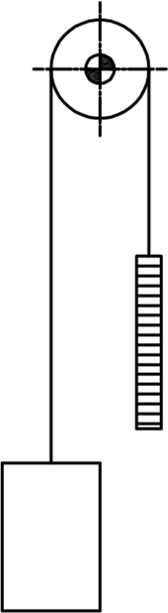
Рисунок 1.1 – Звичайна кінематична схема
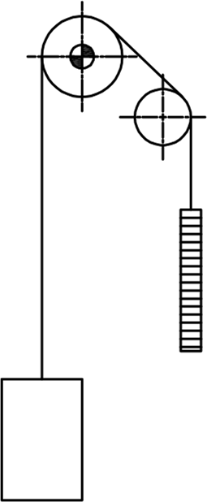
Рисунок 1.2 – Звичайна кінематична схема з відвідним блоком
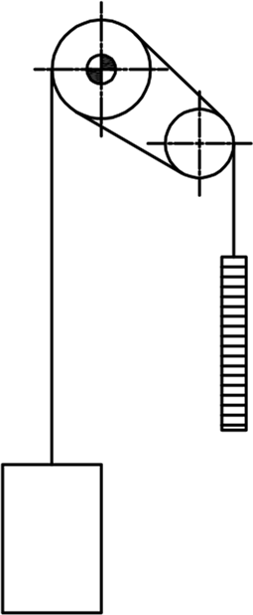
Рисунок 1.3 – Звичайна кінематична з подвійним обхватом канатоведучого шківа
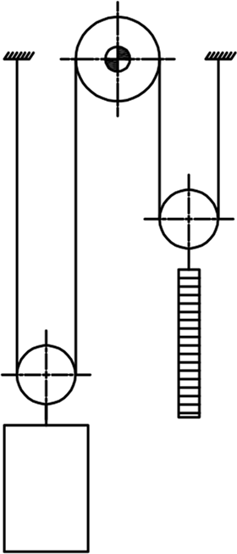
Рисунок 1.4 – Кінематична схема типу поліспаст з коефіцієнтом передачі $i=2$
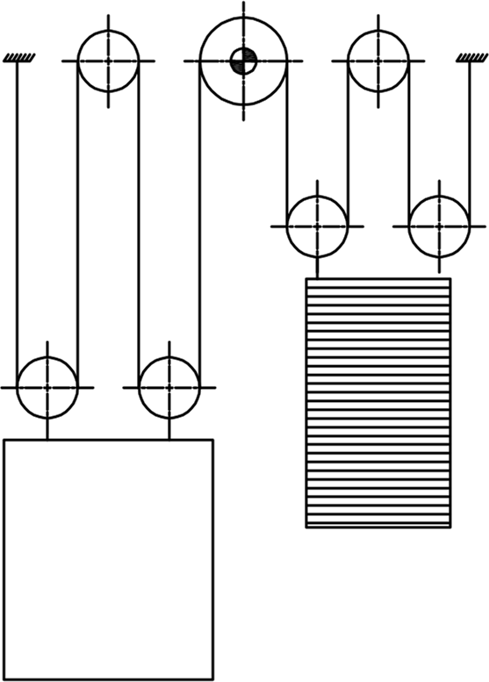
Рисунок 1.5 – Кінематична схема типу поліспаст з коефіцієнтом передачі $i=4$
Кінематична схема з подвійним обхватом канатоведучого шківа застосовується коли потрібно збільшити зчеплення канатів з шківом та збільшити тяговий момент.
Кінематичні схеми типу поліспаст зменшують потрібний номінальний момент на валу двигуна в кількість разів, яка дорівнює коефіцієнту передачі $i$. Такі схеми застосовуються коли потрібно зменшити розміри приводу. Врівноважуючі (компенсаційні) гнучкі елементи (сталеві канати або ланцюги, гумовотросові стрічки) призначені для врівноваження тягових канатів. Їх застосовують при значній висоті підйому та (або) великої вантажопідйомності ліфта, коли вага тягових канатів співставима з його номінальною вантажопідйомністю. Вони дозволяють зменшити окружне зусилля при русі кабіни. Зазвичай їх використовують на швидкісних ліфтах. На рис. 1.6 та 1.7 показані найпоширеніші кінематичні схеми з компенсаційними канатами:
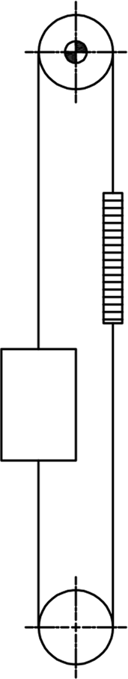
Рисунок 1.6 – Звичайна кінематична схема із зрівноважуючими канатами
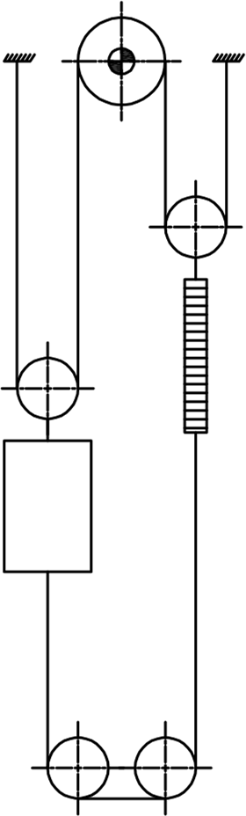
Рисунок 1.7 – Кінематична схема типу поліспаст з коефіцієнтом передачі $i=2$ та застосуванням компенсаційних канатів

1.5. Аналіз існуючих привідних механізмів ліфтових установок
Існуючі привідні механізми (лебідки) можна поділити за кількома критеріями:
- тип струму живлення;
- наявність редуктора;
- за можливістю регулювання (регульований/нерегульований);
- нерегульовані за кількістю швидкостей (одношвидкісний/двошвидкісний);
- змінного струму за типом двигуна (синхронний/асинхронний).
Метою цього розділу є проаналізувати всі існуючі типи приводу для спрощення підбору обладнання в наступних розділах. Одношвидкісний нерегульований асинхронний привід застосовується в тихохідних ліфтах з невисокими вимогами до точності зупинки кабіни. На рисунку 1.8 показана схема управління таким приводом.
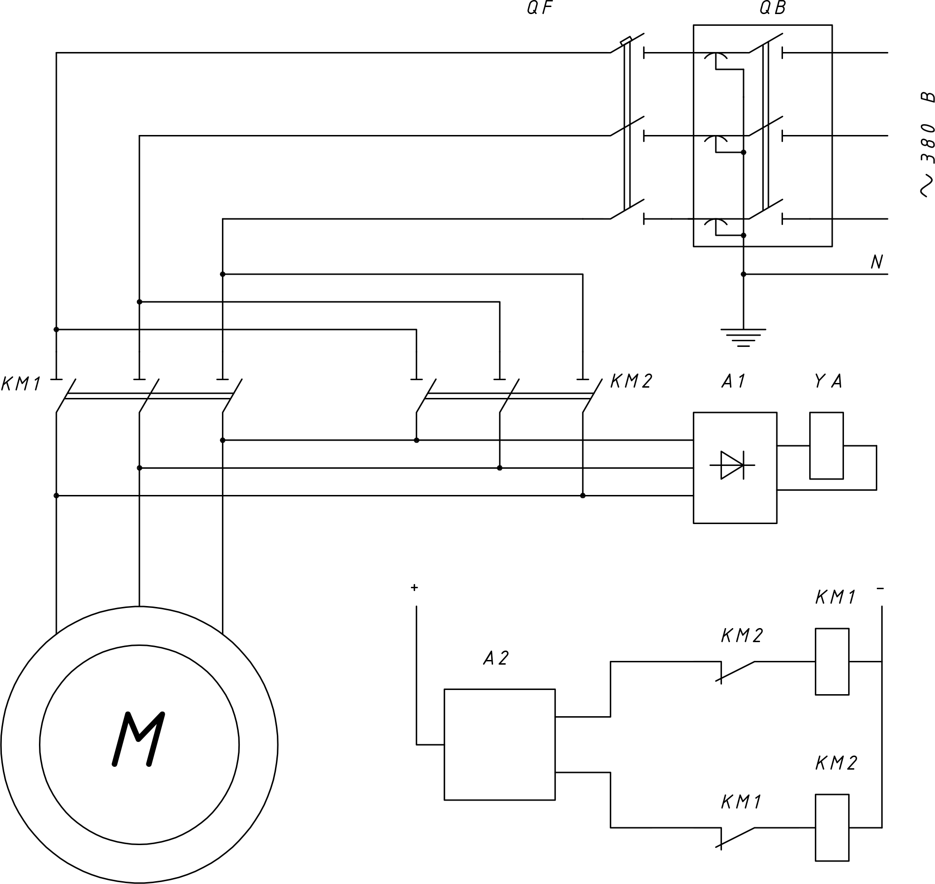
Рисунок 1.8 – Схема управління одношвидкісною асинхронною лебідкою
Силова схема приводу включає в себе одношвидкісний асинхронний двигун з короткозамкненим ротором М. Контактори КМ1 і КМ2 забезпечують включення двигуна для руху кабіни вверх і вниз за рахунок зміни чергування фаз напруги живлення. Вузол А2 вибору напрямку руху подає напругу на один з цих контакторів в залежності від взаємного положення поверху положення кабіни і поверху виклику або наказу. Електромагніт гальма УА отримує живлення через випрямляч А2 і забезпечує зняття гальма під час включення приводу і накладення гальма при відключенні приводу, коли кабіна підходить до поверху призначення. Автоматичний вимикач QF забезпечує захист двигуна від короткого замикання і від перевантаження. Через ввідний пристрій QВ здійснюється живлення приводу і всієї схеми управління та, з використанням прохідних конденсаторів, захист від високочастотних перешкод, що виникають при роботі системи. Ввідний пристрій і автоматичний вимикач включаються вручну при введенні ліфта в роботу. Така схема є морально застарілою та сьогодні не використовується в пасажирських ліфтах. Її недоліками є:низька продуктивність установки, різкий розгін та гальмування, неможливість зміни швидкості руху, неточна зупинка відносно поверхових площадок, шумна робота та низька комфортність, потреба в редукторі, а, отже, потреба в частішому технічному обслуговуванні, великі масо-габаритні показники лебідки та необхідність використання машинного приміщення. Двошвидкісний нерегульований асинхронний привід широко використовувався приблизно до 2005 року. Схема керування двошвидкісною асинхронною лебідкою виглядає так:
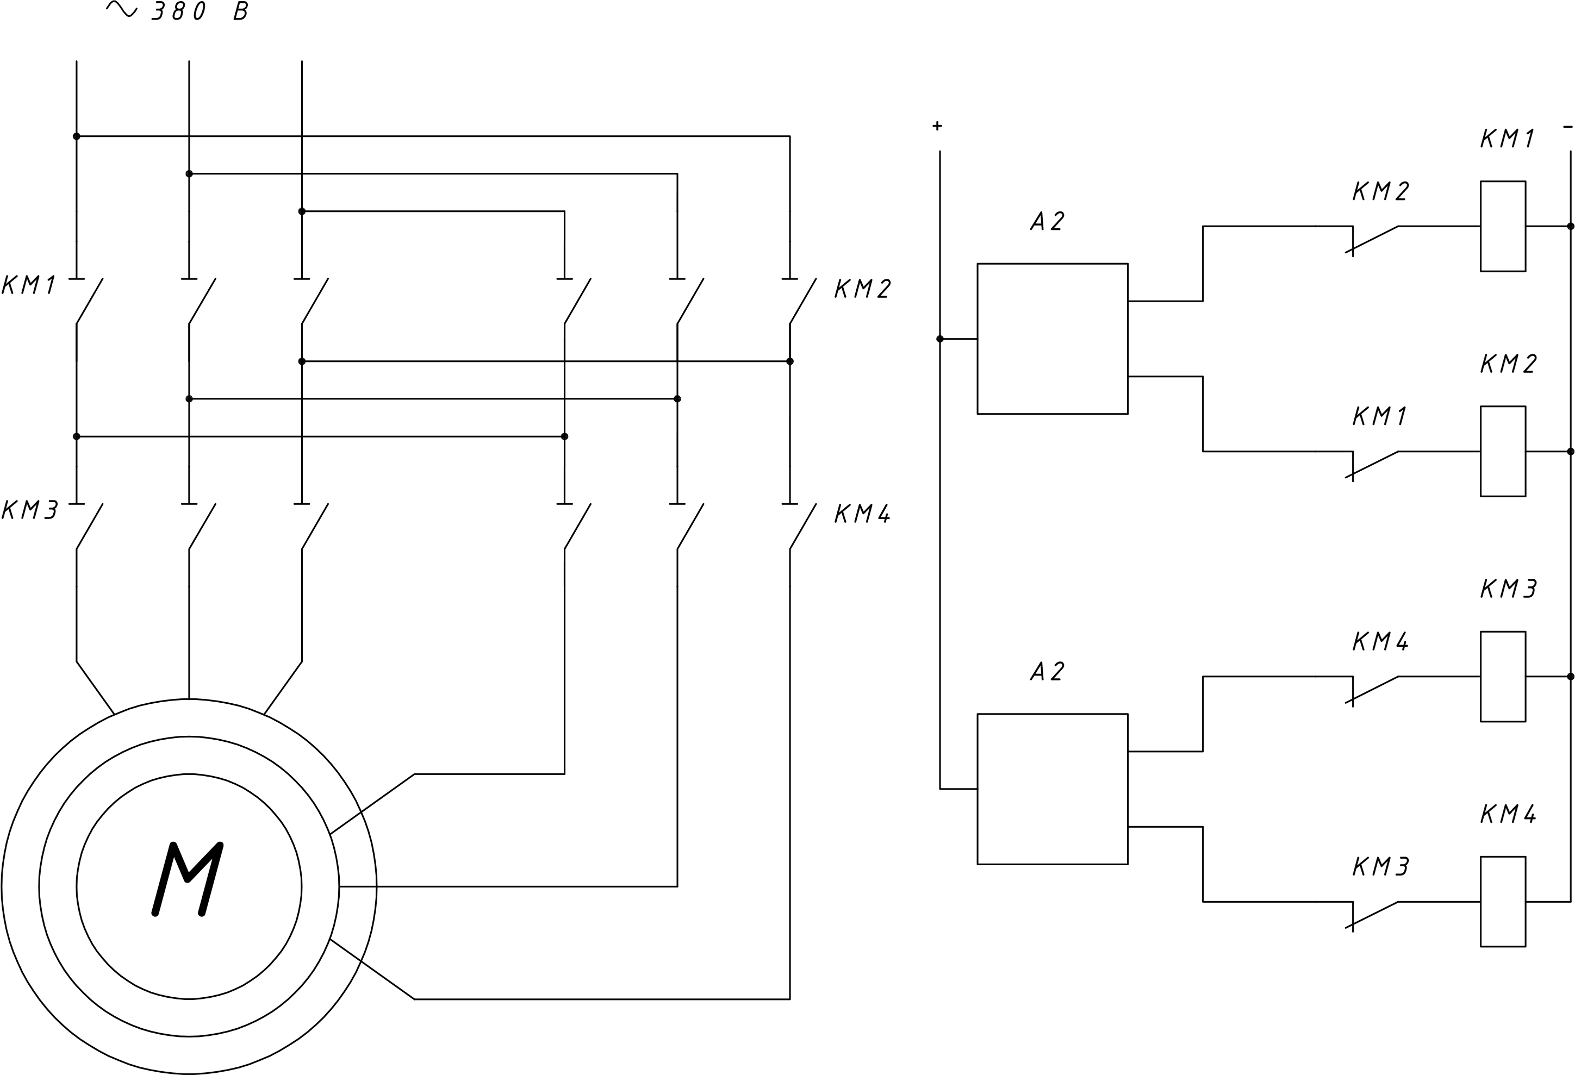
Рисунок 1.9 – Схема керування двошвидкісним асинхронним приводом
У двошвидкісному асинхронному приводі ліфта використовується асинхронний двигун М з короткозамкненим ротором та двома статорними обмотками великої і малої швидкості. В обмотці малої швидкості число пар полюсів ліфтових двигунів зазвичай в 3, 4 або 6 разів перевищує число пар полюсів обмотки великої швидкості, що визначає зменшену в таку ж кількість разів величину синхронної швидкості. Контактори «вгору» КМ1 і «вниз» КМ2 разом з блоком А2 вибору напрямку руху включаються і виконують таку ж роль, як і в одношвидкісному приводі. Додаються контактор великої швидкості КМЗ, який включається за допомогою логічного блоку АЗ та подає напругу на обмотку великій швидкості при пуску приводу і відключається при заході кабіни в зону уповільнення швидкості перед поверховою площадкою. Включається контактор малої швидкості КМ4, який подає напругу на обмотку малої швидкості двигуна М після заходу кабіни в зону уповільнення і відключення контактора великої швидкості. Обмотка малої швидкості з контактором КМ4 використовується також в режимі ревізії для забезпечення руху кабіни з малою швидкістю при знаходженні обслуговуючого персоналу на даху кабіни. Перевагами такого приводу є: дешевизна та простота схеми управління, більша точність зупинки порівняно з одношвидкісним приводом.
Недоліки: низька продуктивність установки, схема програє в комфортності та точності регулювання системам з частотними та тиристорними перетворювачами, потреба в редукторі, а отже потреба в частішому технічному обслуговуванні, заміні мастила для редуктора, великі масо-габаритні показники лебідки та необхідність використання машинного приміщення.
Найбільше поширення на сьогоднішній день отримали системи з регульованими приводами трьохфазного струму. Широке застосування регульованих приводів змінного струму в ліфтах (особливо в діапазоні швидкостей від 1.0 м/с до 2.0 м/с) стало можливим завдяки розвитку силової напівпровідникової техніки (силових тиристорів і транзисторів) і мікроелектронних систем керування. Застосування регульованих приводів дозволяє помітно стабілізувати діаграму руху та підтримувати прискорення кабіни в режимах розгону, уповільнення і гальмування на рівні, близькому до допустимого. Це дозволяє зменшити час переміщення кабіни і підвищити продуктивність ліфта.
Розглянемо варіант застосування асинхронного двигуна в комплекті з перетворювачем частоти. Дана система наведена на рисунку 1.10.
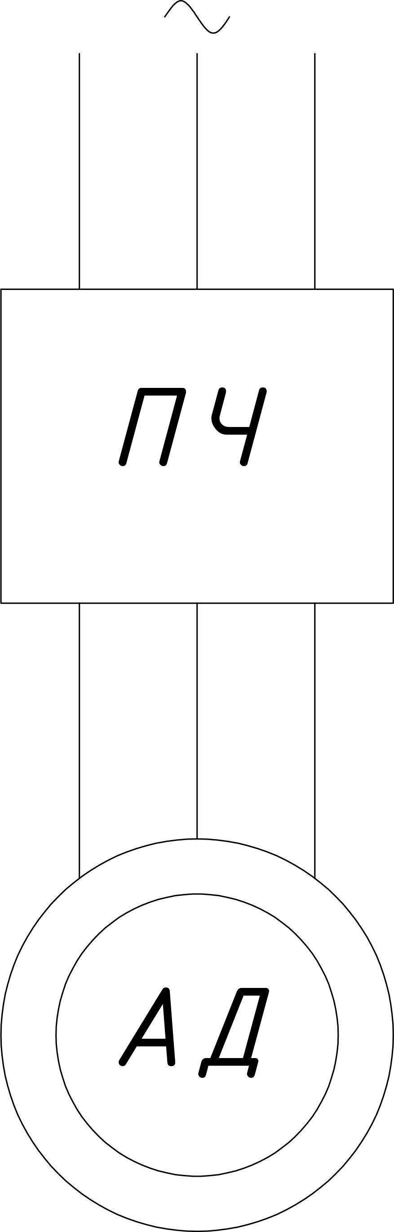
Рисунок 1.10 – Система електроприводу перетворювач частоти - асинхронний двигун
Застосування системи перетворювач частоти - асинхронний двигун при включенні її в замкнуту систему автоматичного регулювання забезпечує високі динамічні властивості електропривода, близькі до характеристик регульованих електроприводів постійного струму. Перевагами такої схеми є “інтелектуальність” установки – можливість плавного пуску та гальмування, висока точність зупинки кабіни, набагато вища продуктивність в порівнянні з попередніми системами, простота виконання пусконалагоджувальних робіт, вища надійність та менш шумна робота станції управління в порівнянні з попередніми варіантами, високий комфорт руху. Недоліками при використанні такої системи є необхідність установки редуктора, а отже, потреба в частому обслуговуванні, заміні мастила редуктора, високі масо-габаритні характеристики та необхідність використання машинного приміщення. Така система активно використовується сьогодні, проте, останнім часом все більшого поширення набувають види ліфтових установок без машинного приміщення. Така вимога ставиться у випадку, якщо проектантом будівлі не передбачено площу під машинне приміщення: в готелях, приватних будинках та все частіше навіть у багатоквартирних житлових будинках. При необхідності уникнути використання машинного приміщення система перетворювач частоти – асинхронний двигун не може бути використана через те, що потребує використання редуктора, що унеможливлює установку привода безпосередньо в ліфтовій шахті. В таких випадках використовується наступна система:
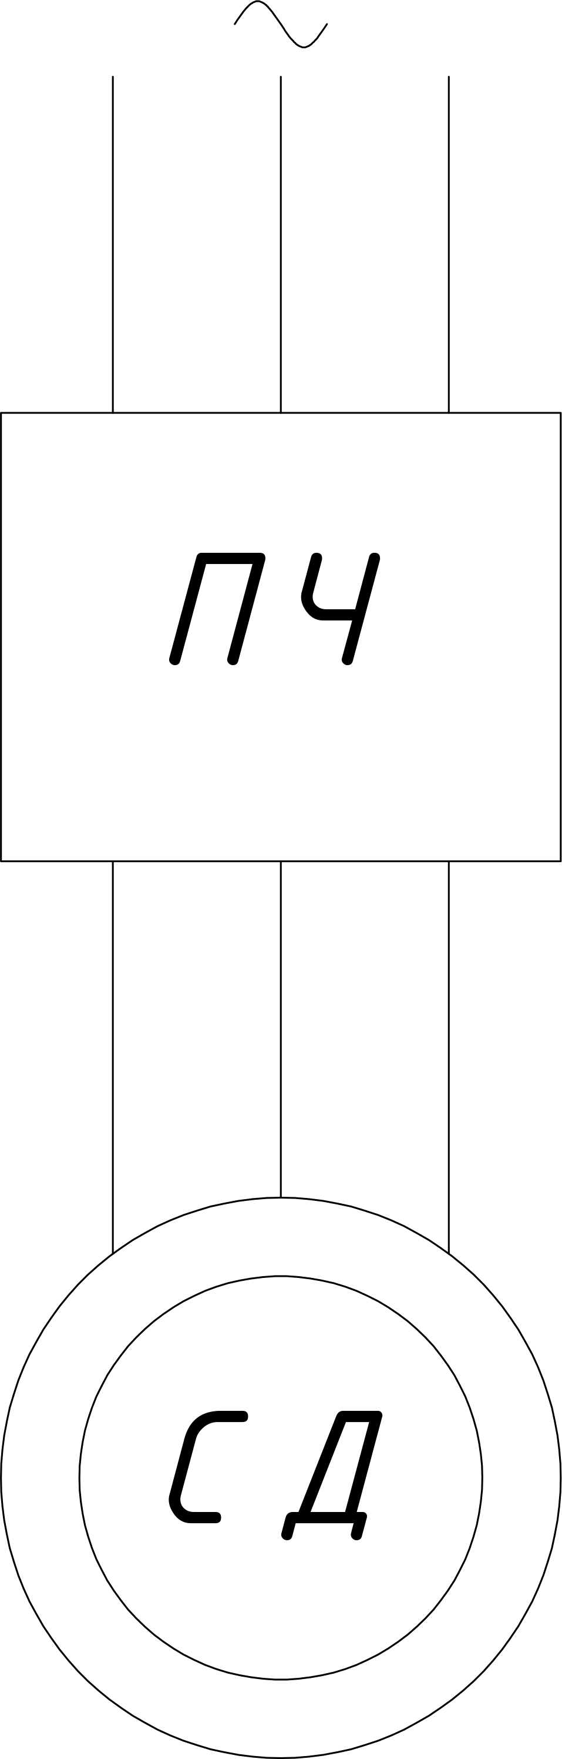
Рисунок 1.11 – Система електроприводу перетворювач частоти – синхронний двигун
Така схема використовується тільки в поєднанні з перетворювачем частоти, оскільки без коректного управління синхронний двигун працює в асинхронному режимі та не має сенсу підключати його напряму до мережі. Подача живлення на обмотку ротора не потребується – на всіх синхронних моторах призначених для використання в ліфтових установках ротор виконується з постійними неодимовими магнітами. Строк служби такого привода заявляється 25 років при дотриманні номінальних умов використання. Проте, перевірити це твердження на практиці поки що неможливо – такі системи почали використовуватись відносно недавно.
Також, синхронні двигуни які призначені для використання в ліфтових установках є тихохідними – зазвичай частота обертів не перевищує 300 обертів в секунду (якщо точніше, то при застосуванні кінематичної схеми типу поліспаст з коефіцієнтом передачі $i=2$, та при номінальній швидкості руху кабіни 1 м/с, номінальна частота обертання вихідного валу двигуна повинна бути 120 об/хв, при використанні поліспастної підвіски – 240 об/хв. Зазвичай, при звичайній кінематичній схемі ліфти без машинного приміщення не проектуються через вищу потужність, а отже і вартість та габарити привода).
Цей тип лебідки має всі переваги, що притаманні системі перетворювач частоти – асинхронний двигун, також він не потребує встановлення редуктора для зменшення вихідної частоти обертання – такі двигуни мають відносно малу швидкість, що означає компактність, відсутність потреби в технічному обслуговуванні, вищий ККД установки та безшумність – весь шум, який створюється при роботі створюється тертям канатів об канатоведучі шківи та башмаків кабіни і противаги об направляючі балки. Останнім часом все більше виробників ліфтового обладнання переходять на випуск лебідок, в яких органом передачі руху від лебідки до кабіни та противаги виступають не канати а поліуретанові ремні, що дозволяє ще більше знизити шум та, оскільки радіус безпечного перегину ременів набагато менший від радіусу безпечного перегину канатів зменшити габарити приводу. Єдиним недоліком такої системи є вища вартість, ніж у системи перетворювач частоти – асинхронний двигун. В швидкісних ліфтах, які зазвичай встановлюються в висотних приміщеннях, швидкість руху може досягати від 5 до 17 м/с. В таких випадках зазвичай застосовували приводи постійного струму з реверсивними тиристорними перетворювачами, але зараз їх поступово витісняють швидкісні безредукторні приводи змінного струму.
Розглянемо схему регулювання лебідки з постійним приводом (рис. 1.12)
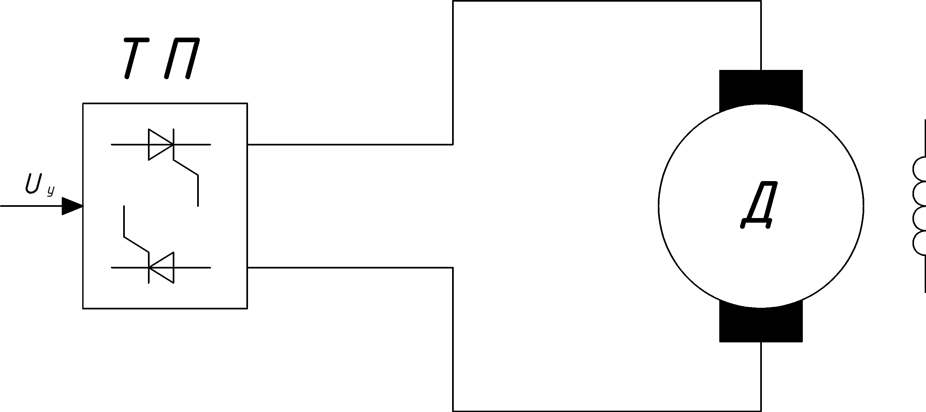
Рисунок 1.12 – Схема двигун постійного струму - тиристорний перетворювач
Основними недоліки такої системи є низький коефіцієнт потужності. Це збільшує споживання реактивної потужності з мережі, викликає появу високих гармонік, що з'являються в мережі живлення при роботі тиристорного перетворювача. Внаслідок цього використання системи ТП-Д при слабких мережах живлення ускладнено. Крім того, одностороння провідність тиристорів вимагає прийняття спеціальних схемних рішень для забезпечення реверсу двигуна, що ускладнює схему управління. Відомі різні способи побудови схем реверсивних електроприводів: зміною полярності на обмотці збудження двигуна, зміною полярності на затискачах якоря спеціальними перемикачами (реверсорів) зміною полярності напруги на затискачах якоря за допомогою двох комплектів тиристорних перетворювачів. Найбільшого поширення набув останній спосіб, хоча він ускладнює і здорожує електропривод, оскільки він забезпечує максимальну швидкодію приводу при гальмуванні.
Проведений аналіз існуючих типів приводу ліфтових установок дозволив отримати висновку що використання одно- та двошвидкісних асинхронних двигунів без перетворювача частоти є недоцільним. На сьогоднішній день завдяки розвитку напівпровідникових технологій різниця в ціні не настільки важлива, щоб жертвувати комфортом та плавністю роботи установки. На об’єктах в яких передбачене машинне приміщення доцільно використовувати перетворювач частоти – асинхронний двигун – редуктор, яка хоч і потребує частішого технічного огляду та періодичної заміни мастила в редукторі, виправдовує себе як з економічної так і з експлуатаційної точки зору. Там, де облаштування машинного приміщення неможливе або небажане по певних причинах, доцільно встановлювати безредукторний синхронний привід на постійних магнітах як єдиний економічно правильний. Проте в майбутньому, з подальшим розвитком технології ситуація може кардинально змінитись.

1.6. Вимоги до досліджуваної ліфтової установки
Сформулюємо основні вимоги для ліфта:
- надійність;
- безпека;
- плавний початок за закінчення руху;
- висока точність зупинки;
- обмеження прискорення кабіни;
- економічність;
- низький рівень шуму;
- відсутність машинного приміщення;
- вантажопідйомність не менше 1000 кілограм;
Для того щоб відповідати цим вимогам та враховуючи вимогу про відсутність машинного приміщення використовуватимемо синхронний електропривід на постійних магнітах, який буде керуватись перетворювачем частоти. В цьому випадку установка редуктора не потрібна, що дозволяє зменшити шум, габарити приводного механізму, прибрати необхідність в обслуговуванні (заміна мастила в редукторі), спростити систему та обійтись без машинного приміщення. Привід буде встановлюватись у верхній частині ліфтової шахти, а станція управління на останньому (найвищому) поверсі.
Управління кабіною ліфта є складним завданням, з урахуванням та обробкою даних з багатьох датчиків та кнопок, звичайні промислові перетворювачі не підходять для даного випадку. Перечислимо ряд вимог для перетворювача частоти:
- наявність S – подібної кривої пуску та зупинки для плавного розгону та тормозу кабіни;
- інтерфейс та програмне забезпечення перетворювача частоти повинні враховувати особливості умов застосування таких як: керування тормозом нормально заторможеного двигуна, підтримувати зворотній зв’язок з контролером;
- наявність функції автоматичної аварійної евакуації пасажирів при спрацюванні захисних систем (розмикання кола безпеки, перегрів двигуна);
- можливість переключення на аварійне джерело електроенергії та автоматична евакуація пасажирів при зникненні напруги на основному джерелі;
- відповідність нормам по електромагнітній сумісності для ліфтових приводів житлових будівель;

1.7. Вибір кінематичної схеми
Враховуючи вимоги, наведені в розділі 1.6, вибираємо кінематичну схему типу “Поліспаст” або, як її ще називають “тротуарного” або “вижимного” типу. Вибрана схема представлена на рисунку 1.13. При такому розташуванні елементів та кріпленні канатів на валу привода потрібна вдвічі більша швидкість, але вдвічі менший момент, що дозволяє зменшити необхідну потужність, масо-габаритні показники привода.
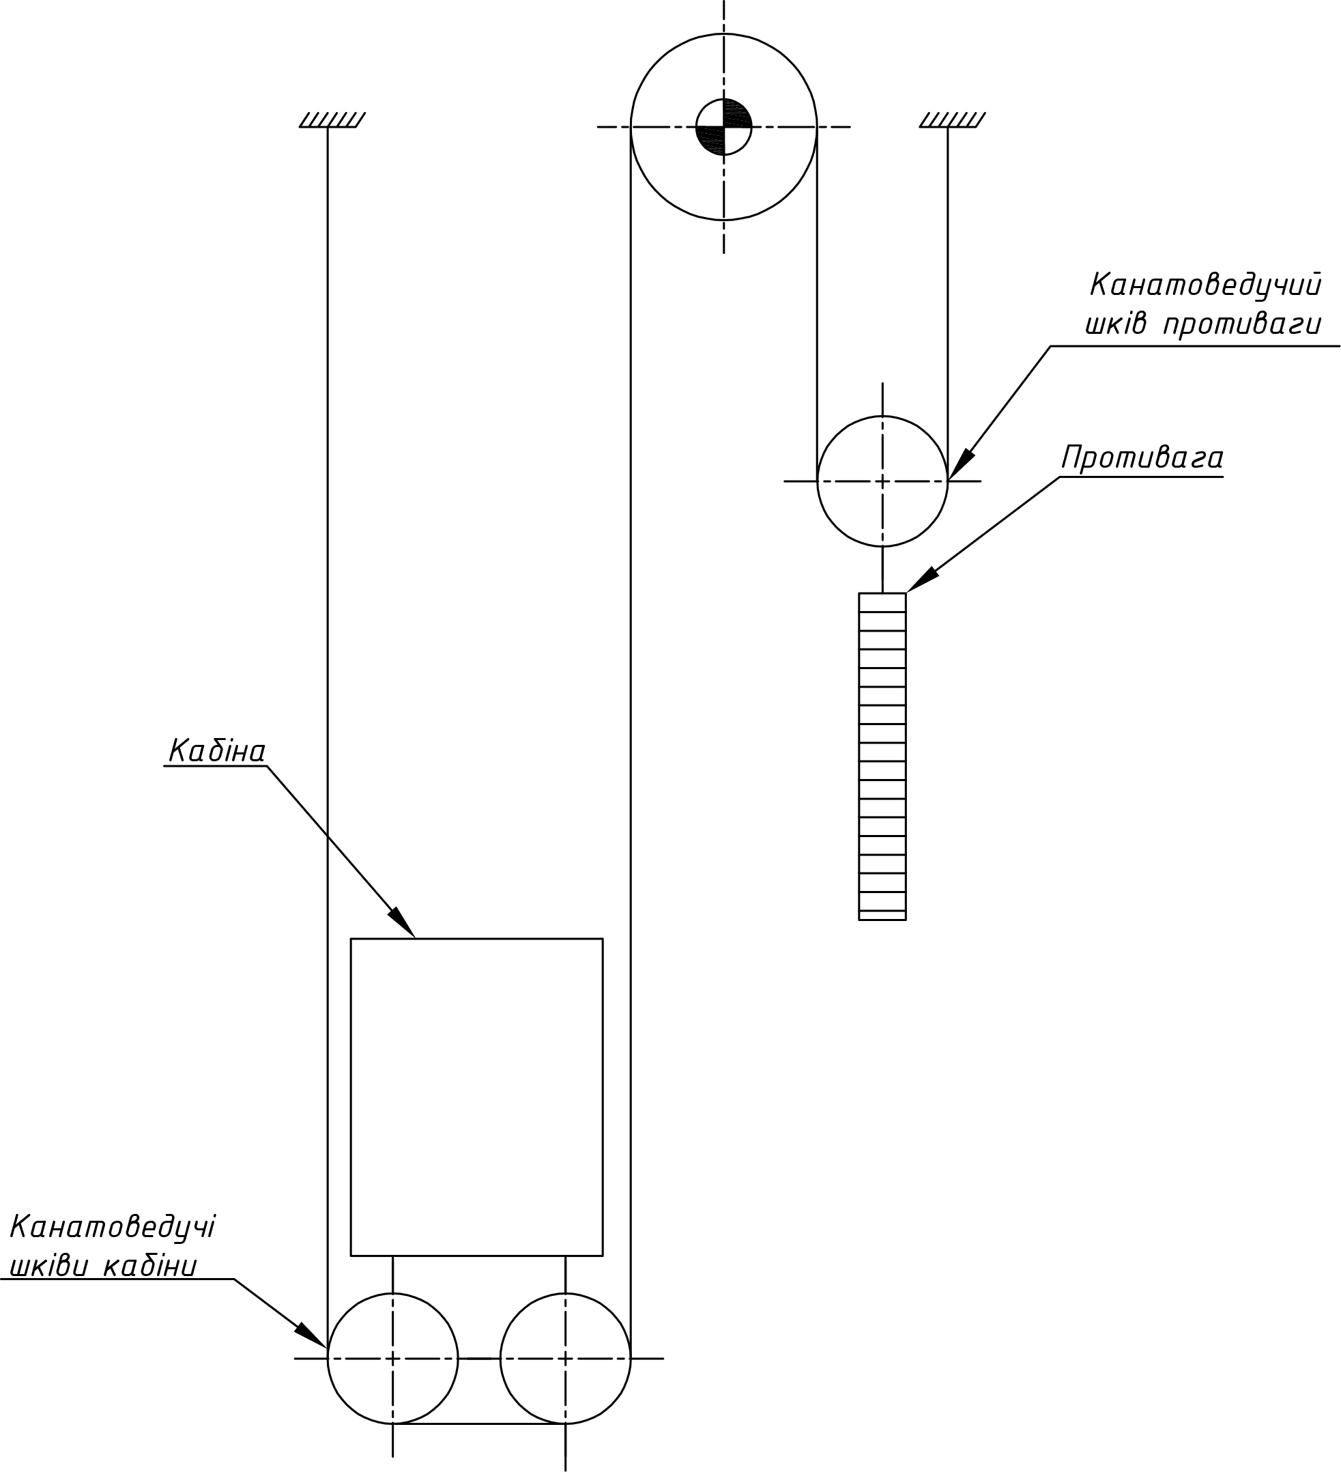
Рисунок 1.13 – Кінематична схема типу “Полістпаст”
Нижче описані переваги та недоліки такої схеми. Переваги:
- зменшується натяг канатів, що дозволяє збільшити строк їхньої служби без необхідності заміни;
- потрібний момент на валу двигуна вдвічі менший в порівнянні з стандартною кінематичною схемою;
- при використанні такої схеми канати зрівноважують самі себе, що дозволяє уникнути використання урівноважуючих канатів;
Недоліки:
- потрібні канати вдвічі більшої довжини, проте це нівелюється економією при виборі електроприводу;
- висока складність монтажу;

1.8. Вихідні дані та розрахунок приводу ліфта
Основні технічні характеристики ліфтової установки наведені в табл. 1.1.
Таблиця 1.1 – вихідні дані для розрахунку приводу
Параметр | Умовне позначення | Значення | Одинці виміру
Маса кабіни | $$P$$ | 1000 | кг
Номінальна вантажопідйомність | $$Q$$ | 1000 | кг
Маса противаги | $$G_{п}$$ | 1800 | кг
Діаметр канатоведучого шківа | $$D$$ | 320 | мм
Бажаний ККД привода | $$η$$ | $≥$0,75
Висота підйому | $$H$$ | 31 | м
Швидкість обертання канатоведучого шківа | $$U$$ | 120 | об/хв

Інші необхідні данні братимемо з нормативних документів:
- Технічний регламент ліфтів затверджений Постановою Кабінету Міністрів № 438 від 21.06.17;
- ДСТУ EN 81-20:2015 Частина 20. Ліфти пасажирські та вантажопасажирські.
- ДСТУ 7309:2019 Установки ліфтові. Ліфти класів I, II, III, IV, V та VI. Технічні умови.
При розрахунку масу канатів враховувати не потрібно, тому що при даній кінематичній схемі вони урівноважені та в будь-якому положенні кабіни зайве навантаження йде не на привід а на точки глухої чалки.
Статична потужність лебідки визначається за формулою:
$$P_{д}=\frac{M_{max}∙ω}{1000∙η}, кВт;$$
де $M_{max}$ – максимальний статичний момент на канатопривідному шківі лебідки, $Н∙м;$ $ω$ – кутова швидкість канатоведучого шківа лебідки, $рад/с$; $η$ – ККД електроприводу.
Максимальний статичний момент визначається за формулою:
$M_{max}=\left(S_{max}-S_{min}\right)D/2$, $Н∙м$;
де $S_{max}$ – максимальний статичний натяг ведучих (вантажних) канатів; $S_{min}$ – мінімальний статичний натяг ведучих канатів;
Різниця $\left(S_{max}-S_{min}\right)$ розраховується за формулами:
У випадку руху повністю завантаженої кабіни з першого поверху на останній:
$S_{max}-S_{min}=k\left(P+Q\right)-G_{п}, Н$;
У випадку руху повністю завантаженої кабіни з останнього поверху на перший:
$S_{max}-S_{min}=k∙G_{п}-P, Н$;
де $k$ – коефіцієнт витрат від тертя в башмаках, канатопривідного шківа та повітря, приймаємо 1.5.
Проведемо розрахунок:
При русі повністю завантаженої кабіни згору вниз:
$S_{max}-S_{min}=1.5∙1800-1000=1700 Н$;
При русі повністю завантаженої кабіни знизу вгору:
$S_{max}-S_{min}=1.5∙\left(1000+1000\right)-1800=1200 Н$;
Максимальний результат підставляєм при розрахунку $M_{max}$:
$$M_{max}=\frac{1700∙320}{2}=272000 Н∙м;$$
Тепер переведемо синхронну швидкість обертання з розмірності $об/хв$ в $рад/с$:
$ω=\frac{U∙2π}{60}=\frac{120∙2π}{60}=12.566 рад/с$;
Після цього можемо розрахувати потужність приводу в кіловатах:
$$P_{д}=\frac{272000∙12.566}{1000∙0.75}=4557.269 кВт;$$
На основі розрахунків вибираємо безредукторну лебідку AKIS AK4 компанії AKIŞ Asansör з технічними характеристиками:
Таблиця 1.2 – технічні характеристики лебідки
Назва показника, одиниця виміру | Значення
Модель | AKIS AK4
Тип (редукторна/безредукторна) | Безредукторна
Номінальна напруга, $В$ | 380
Номінальний струм, А | 18
Номінальна частота, Гц | 20
Номінальна потужність, кВт | 6.9
ККД | 0.85
Клас ізоляції | F
Синхронна частота обертання, об/хв | 120
Кількість включень в годину | 120
Ступінь захисту | IP64
Номінальний момент на вихідному валу, Н∙м | 545
Діаметр канатоведучого шківа, мм | 320
Маса, кг | 285

Перевірку по струму та пусковому моменту можна не виконувати, оскільки є достатній запас по потужності та підібране обладнання спеціалізоване для використання в ліфтових установках.

2. Електропостачання
Досліджуваний об’єкт являє собою житловий будинок на 11 поверхів, розташований в Івано-Франківську. За архітектурним планом там розташовано квартири різної цінової категорії: звичайного типу та підвищеного комфорту. Будинок має один під’їзд. На кожному поверсі, виключаючи технічні, розташовано дві квартири звичайного типу та одна з підвищеним комфортом. В будинку заплановано встановлення одного ліфта номінальною вантажопідйомністю 1000 кг.
Згідно з вимогами ДБН В.2.5-23:2010 об’єкт належить до ІІ категорії електропостачання, оскільки він вище 5 поверхів та має ліфт.
Об’єкт живиться від понижуючого трансформатора 35/0,4 кВ. Живлення до трансформатора підведено від підземної магістралі високої напруги.

2.1 Розрахунок освітлення
Освітлення на підприємствах, виробничих ділянках, складах, житлових будинках та в технологічних приміщеннях є невід’ємною складовою їх проектування. Вимоги щодо освітлення встановлюються державними будівельними нормами України ДБН-В.2.5-28-2006. Правильно розраховане та встановлене освітлення значно зменшує імовірність аварійних ситуацій та сприятливо впливає на психоемоційний стан людей.

2.1.1 Розрахунок освітлення ліфтової шахти
Вихідні умови для розрахунку шахти ліфта: ширина шахти 1800 мм, глибина шахти 2500 мм, висота 31 м. Шахта ліфта повинна бути обладнана стаціонарним електричним освітленням, що забезпечує при проведенні робіт з технічного обслуговування освітленість не менше 50 лк в 1 м над дахом кабіни і підлогою приямка навіть при всіх закритих дверях шахти.
Метод коефіцієнта використання світлового потоку враховує світловий потік світильника, а також потік, який відбивається від стін, підлоги та стелі. Це розраховується за допомогою коефіцієнта використання освітлення, який залежить від розмірів приміщення та кольору поверхонь.
Вибираємо світильник та вираховуємо світловий потік лампи F_{л}.

Таблиця 2.1 – параметри обраного світильника
Тип світильника | ДПП-LED LFB 2х1200
Кількість ламп в світильнику, n | 2
Тип лампи | E.NEXT 1006005 (люмінесцентна)
Потужність лампи P, Вт | 36
Номінальна напруга лампи U, В | 220
$\cos{φ}$ лампи | 0,56
Світловий потік лампи F_{л} , лм | 3350
ККД лампи | 0,1
Розраховуємо показник приміщення:
$$i=\frac{A∙B}{h∙\left(A+B\right)}=\frac{31∙2,5}{1,8∙\left(31+2,5\right)}=1,285; (2.1.1)$$
де: A і B - висота та глибина шахти, м;
h – ширина шахти, м.
Розраховуємо площу приміщення, враховуючи його прямокутну форму:
$$S=A∙B=31∙25=775 м^{2}; (2.1.2)$$
Мінімальна освітленість по нормах приймається в залежності від умов проектування. Для ліфтової шахти:
$$Е_{min}=50 лк;$$
Округлимо індекс приміщення до найближчого значення, яке зустрічається в довідковій літературі в меншу сторону: $i=1,25$.
Коефіцієнт використання світлового потоку для білого кольору стін визначаємо з довідкової літератури:
$$К_{в}=0,55;$$
Розрахуємо загальний світловий потік, потрібний для забезпечення необхідної освітленості:
$$F=\frac{К_{з}∙Е_{min}∙S∙z}{К_{в}}=\frac{1,5∙50∙775∙1,3}{0,55}=137 386 лм; (2.1.3)$$
де K_{З} - коефіцієнт запасу, який враховує старіння ламп та запорошеність їхніх ковпаків, K_{З} = 1,З...1,5 для ламп розжарювання, KЗ = 1,5...2,0 для люмінесцентних ламп; z - коефіцієнт нерівномірності освітлення (z = 1,З...1,4).
Обчислюємо потрібну кількість ламп:
$$N=\frac{F}{F_{л}}=\frac{137386}{3350}=41 шт; (2.1.4)$$
Приймаємо N = 41 шт.
Враховуючи кількість ламп в світильнику, потрібно 21 світильник для того, щоб освітленість шахти виконувала вимоги норм.
Для рівномірного освітлення приміщення крок встановлення світильників зробимо 1.3 м, а відстань між крайніми світильниками і стелею зробимо рівною половині відстані між світильниками.

2.1.2 Розрахунок прожекторного освітлення
Вхідні умови: передбудинковий майданчик. Розміри: ширина 20 м, довжина 40 м.
Для розрахунку освітлення майданчика знайдемо мінімальну освітленість за нормами ДБН-В.2.5-28-2006, виберемо коефіцієнт запасу, визначимо тип та кількість прожекторів, вирахуємо висоту їх монтажу та оптимальний кут нахилу.
При розрахунку освітлення передбудинкового майданчика, освітлювану територію представимо у вигляді прямокутника, який має площу S = А∙В, м², де А та В – довжина і ширина майданчика:
$$S=A∙B=40∙20=800 м^{2};$$
Мінімальна освітленість по нормах приймається за вимогами нормативних документів:
$$Е_{н}=2 лк;$$
Визначаємо потрібний світловий потік, для даної освітленості Е_{н}
$$\sum{Ф=Е_{н}∙S∙Z∙k_{з}∙k_{вт}=}2∙800∙2∙1,3∙1,3=5408 лм; (2.1.5)$$
де k₃ = 1,2...1,5 - коефіцієнт запасу, k_{ВТ} = 1,15...1,5 - коефіцієнт, що враховує втрати світла в залежності від конфігурації освітлюваної площі, Z = 1...3 - коефіцієнт нерівномірності освітлення.
Обираємо прожектор з параметрами, що вказані в табл 1.1.
Таблиця 2.2 – Параметри прожектора
Тип прожектора | Тип лампи | Напруга, В | Потужність, Вт | Світловий потік,  лм 10³ | Максимальна сила світла, кд 10³ | ККД %
Gauss LED 100 Вт | Світодіодна матриця | 230 | 100 | 6,9 | 2,64 | 80

Визначаємо число прожекторів для освітлення даної площі:
$$N_{пр}=\frac{\sum{Ф}}{Ф_{л}∙η_{пр}}=\frac{5408}{6900∙0,8}=0,98; (2.1.6)$$
де η_{пр}= ККД прожектора; Ф_{л} - світловий потік лампи прожектора, лм.
Приймаємо N_{пр} = 1 шт.
Визначимо висоту встановлення прожектора на фасаді.
Для того, щоб уникнути засліплення, висота установки прожекторів, м:
$$h≥\sqrt{\frac{I_{max}}{300}}=\sqrt{\frac{2640}{300}}=3 м; (2.1.7)$$
де I_{max} - осьова сила світла прожектора.
Необхідну на освітлення прожекторами потужність розраховуємо аналогічно точковому методу.
$P_{ро і}=N_{пр}∙P_{л}=1∙100=100 Вт$ (2.1.8)
Де N_{пр} – кількість прожекторів; P_{л} -потужність прожекторів.
Обчислення сприятливого кута нахилу:
Використовуємо формулу (2.1.9) коли освітлювана ділянка перекривається світловою плямою одного прожектора, або формулу (1.10) коли світлові плями прожекторів перекривають одне одного.
Е_{о}=k_{з}·Е_{н}·h² (2.1.9)
Е_{о}=1/2·k_{з}·Е_{н}·h² (2.1.10)
Е_{о}=k_{з}·Е_{н}·h²= 1,3·2·3² =23,4
де Е_{н} - нормована освітленість, k₃ - коефіцієнт запасу.
Визначаємо оптимальний кут нахилу θ, при якому світлова пляма, обмежена кривою з даною освітленістю має найбільшу площу.
$θ=arcsin\sqrt{m+n∙E_{0}^{\frac{2}{3}}}=arcsin\sqrt{0,02+0,015∙{23,4}^{\frac{2}{3}}}=22,2°; (2.1.11)$
де m, n - постійні коефіцієнти кутів розсіювання для даного прожектора.

2.2 Розрахунок електричних навантажень
Розрахунок навантажень методом коефіцієнта попиту проводим від споживача до джерела.
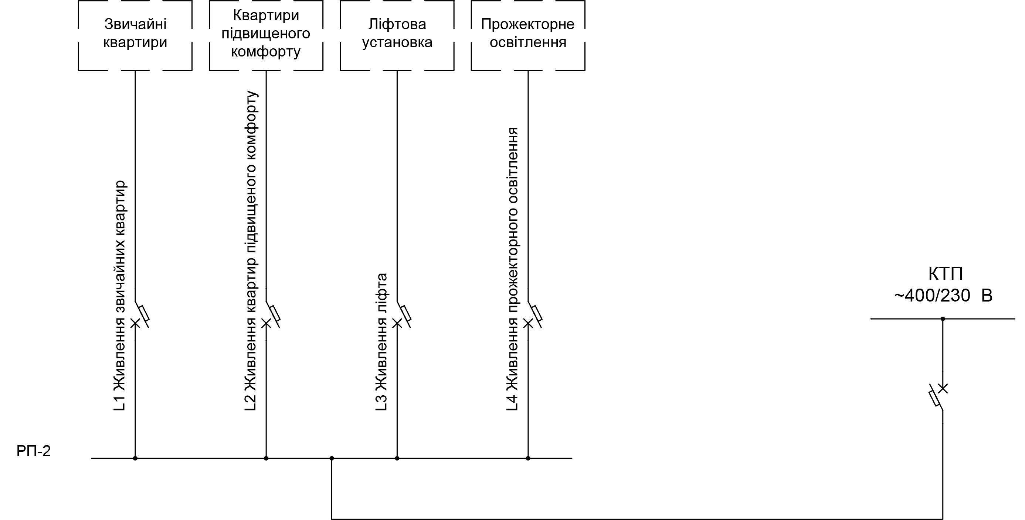
Рисунок 2.1 – Спрощена схема для розрахунку електропостачання
Оскільки квартири в будинку який ми розглядаємо, з точки зору електропостачання поділяються тільки на 2 типи, є доцільним зобразити їх на схемі як дві окремі збірки. Потужність цих збірок вирахуємо виходячи з того, що на 1 поверсі розташовані 2 квартири звичайного типу та 1 квартира підвищеної комфортності, а сам будинок має 11 поверхів.
Також об’єднуємо освітлення ліфтової шахти, лебідку та автоматику в одну збірку, тому що вони повинні вмикатись одним апаратом.
Згідно рис.2.1 формується таблиця зі збірками в які входять споживачі та їх розрахункові параметри

Таблиця 2.1 – Розрахункові параметри споживачів низької напруги РП-1
№ | Споживач | P_{н}, кВт | n | К_{п} | ηн | cosϕ
Секція №1 (U_{н} = 0,4 кВ)
1 | Звичайні квартири | 14 | 22 | 0.6 | 0.7 | 0.9
2 | Квартири підвищеного комфорту | 40 | 11 | 0.575 | 0.6 | 0.9
3 | Ліфтова установка | 10.2 | 1 | 1 | 0.69 | –
3.1 | Лебідка ліфта | 6.9 | 1 | 1 | 0.85 | 1
3.2 | Електроніка ліфта | 1.3 | 1 | 1 | 0.75 | 0.9
3.3 | Освітлення шахти ліфта | 2 | 1 | 1 | 0.1 | 0.56
4 | Прожекторне освітлення | 0.1 | 1 | 1 | 0.8 | 1

За формулою (2.1) визначити розрахункове активне навантаження Р_{р} для електроприймачів та сумарне активне навантаження на вузол РП-1.
$P_{p}=K_{п }∙\sum_{i=1}^{n}{P_{н.і.}}$ (2.2.1)
$P_{p1}=К_{п1}∙\sum_{i=1}^{n=22}{Р_{н1}}=0,6∙22∙14=184,8 кВт$;
$P_{p2}=К_{п2}∙\sum_{i=1}^{n=11}{Р_{н2}}=0,575∙11∙40=253 кВт$;
$$P_{p3.1}=К_{п3}∙Р_{н3}=0.6∙6,9=6,9 кВт;$$
$$P_{p3.2}=К_{п3.2}∙Р_{н3.2}=1∙1,3=1,3 кВт;$$
$$P_{p3.3}=К_{п3.3}∙Р_{н3.3}=1∙2=2 кВт;$$
$$P_{p3}=P_{p3.1}+P_{p3.2}+P_{p3.3}=6,9+1,3+2=10,2 кВт;$$
$$P_{p4}=К_{п4}∙Р_{н4}=1∙0,1=0,1 кВт;$$
$P_{Ррп-1}=\sum_{i=1}^{n}{P_{н.і.}=184,8+253+10,2+0,1=446,2 кВт}$;
За формулою (2.2) обрахуємо коефіцієнт реактивної потужності кожного споживача:
$${tgφ}_{н}=tg\left(\arccos\left(cosφ_{н}\right)\right) (2.2.2)$$
$${tgφ}_{н1}=tg\left(\arccos\left(0,9\right)\right)=0,484;$$
$${tgφ}_{н2}=tg\left(\arccos\left(0,9\right)\right)=0,484;$$
$${tgφ}_{н3.1}=tg\left(\arccos\left(1\right)\right)=0;$$
$${tgφ}_{н3.2}=tg\left(\arccos\left(0,9\right)\right)=0,484;$$
$${tgφ}_{н3.3}=tg\left(\arccos\left(0,56\right)\right)=1,479;$$
$${tgφ}_{н4}=tg\left(\arccos\left(1\right)\right)=1;$$
За формулами (2.3) (для електродвигунів) та (2.4) визначаємо розрахункове реактивне навантаження Q_{р} для кожного електроприймача та сумарне реактивне навантаження на вузол РП-1:
$Q_{р}= \sum_{і=1}^{n}{\frac{Р_{ні}}{η_{ні}}tgφ_{н}} (2.2.3)$
$Q_{p}=P_{p}∙\tan{φ_{p} (2.2.4)}$
$$Q_{p1}=P_{p1}∙\tan{φ_{н1}=22∙14∙0,484=149,072 кВАр;}$$
$$Q_{p2}=P_{p2}∙\tan{φ_{н2}=11∙40∙0,484=212,96 кВАр;}$$
$$Q_{p3.1}=\sum_{і=1}^{n=1}{\frac{Р_{н3.1}}{η_{н3.1}}tgφ_{н3.1}}=\frac{6,9}{0,85}∙1=8,117 кВАр;$$
$$Q_{p3.2}=P_{p3.2}∙\tan{φ_{н3.2}=1,3∙0,484=0,629 кВАр;}$$
$$Q_{p3.3}=P_{p3.3}∙\tan{φ_{н3.3}=2∙1,479=2,958 кВАр;}$$
$$Q_{p3}=Q_{p3.1}+Q_{p3.2}+Q_{p3.3}=8,117+0,629+2,958=11,704 кВАр;$$
$$Q_{p4}=P_{p4}∙\tan{φ_{н4}=0,1∙1=0,1 кВАр;}$$
$Q_{Ррп-1}=\sum_{i=1}^{n}{Q_{н.і.}=149,072+212,96+8,117+0,629+2,958+0,1=373,836 кВАр}$;
Визначаємо повне розрахункове навантаження S_{Р} збірки РП-1:
$S_{p}=\sqrt{P^{2}+Q^{2}}$ (2.2.5)
$S_{p1}=\sqrt{P_{p1}^{2}+Q_{p1}^{2}}= \sqrt{{184,8 }^{2}+{149,072}^{2}}=237,431 кВА$;
$S_{p2}=\sqrt{P_{p2}^{2}+Q_{p2}^{2}}= \sqrt{{253}^{2}+{212,96}^{2}}=330,698 кВА$;
$$S_{p3.1}=\sqrt{P_{p3.1}^{2}+Q_{p3.1}^{2}}= \sqrt{{6,9}^{2}+{8,117 }^{2}}=10,653 кВА;$$
$$S_{p3.2}=\sqrt{P_{p3.2}^{2}+Q_{p3.2}^{2}}= \sqrt{{1,3}^{2}+{0,629}^{2}}=1,444 кВА;$$
$$S_{p3.3}=\sqrt{P_{p3.3}^{2}+Q_{p3.3}^{2}}= \sqrt{2^{2}+{2,958}^{2}}=3,571 кВА;$$
$$S_{p3}=\sqrt{P_{p3}^{2}+Q_{p3}^{2}}=\sqrt{{10,2}^{2}+{11,704}^{2}}=15,525 кВА;$$
$$S_{p4}=\sqrt{P_{p4}^{2}+Q_{p4}^{2}}= \sqrt{{0,1}^{2}+{0,1}^{2}}=0,141 кВА;$$
$S_{Ррп-1}=\sqrt{P_{Ррп-1}^{2}+Q_{Ррп-1}^{2}}= \sqrt{{446,2 }^{2}+{373,836}^{2}}=582,106 кВА$;
Визначимо $cosφ_{н3}$ та ${tgφ}_{н3}$:
$$cosφ_{н3}=\frac{P_{p3}}{S_{p3}}=\frac{10,2}{15,525}=0,657$$
$${tgφ}_{н3}=tg\left(\arccos\left(0,657\right)\right)=1,147;$$
Таблиця 2.2 – Розрахунок електричних навантажень
Вхідні дані |  |  |  |  |  |  | Розрахунок
№ | Споживач | P_{н}, кВт | n | К_{п} | ηн | cosϕ | P_{р}, кВт | tgϕ_{н} | Q_{р}, кВАр | S_{р}, кВА
Секція №1 (U_{н} = 0,4 кВ)
1 | Звичайні квартири | 14 | 22 | 0,6 | 0,7 | 0,9 | 184,8 | 0,484 | 149,072 | 237,431
2 | Квартири підвищеного комфорту | 40 | 11 | 0,575 | 0,6 | 0,9 | 253 | 0,484 | 212,96 | 330,698
3 | Ліфтова установка | 10,2 | 1 | 1 | 0,69 | 0,657 | 10,2 | 1,147 | 11,704 | 15,525
3.1 | Лебідка ліфта | 6,9 | 1 | 1 | 0,85 | 1 | 6,9 | 0 | 8,117 | 10,653
3.2 | Електроніка ліфта | 1,3 | 1 | 1 | 0,75 | 0,9 | 1,3 | 0,484 | 0,629 | 1,444
3.3 | Освітлення шахти ліфта | 2 | 1 | 1 | 0,1 | 0,56 | 2 | 1,479 | 2,958 | 3,571
4 | Прожекторне освітлення | 0,1 | 1 | 1 | 0,8 | 1 | 0,1 | 1 | 0,1 | 0,141

Обираємо трансформатор T1 згідно заданої потужності, враховуючи що трансформатор може працювати при навантажені до 30% більше номінального, $U_{номВН}$ =$35 кВт$, а $U_{номНН}$ = 0,4 кВ;
Таблиця 2.3 – Параметри трансформатора для шини РП-1
Тип | Номінальна потужність, S_{ном}, кВА | Номінальні напруги, кВ |  | Втрати потужності КЗ, Р_{к}, кВт | Напруга КЗ, U_{к}%
Тип | Номінальна потужність, S_{ном}, кВА | ВН (Y) | НН (△) | Втрати потужності КЗ, Р_{к}, кВт | Напруга КЗ, U_{к}%
ТМ-630/35 | 630 | 35 | 0,4 | 7,8 | 6,0

Розрахунок втрат активної та реактивної потужності в трансформаторах Т1, Т2:
$∆P_{T}=0,02∙S_{ном.Т}=0,02∙630=12,6 кВт;$ (2.2.6)
$∆Q_{T}=0,1∙S_{ном.Т}=0,1∙630=63 кВАр;$ (2.2.7)

2.3 Розрахунок електричних мереж

2.3.1 Розрахунок струмів навантаження групи електроприймачів
Під час вибору січення проводів розрахунковий струм навантаження трьохфазних груп приймається за формулою:
$$I_{P}=\frac{S_{P}}{\sqrt{3}∙U_{H}} (2.3.1)$$
$$I_{P1}=\frac{S_{P1}}{\sqrt{3}∙U_{H}}=\frac{237,431}{\sqrt{3}∙0,4}=342,702 A;$$
$$I_{P2}=\frac{S_{P2}}{\sqrt{3}∙U_{H}}=\frac{330,698}{\sqrt{3}∙0,4}=477,321 A;$$
$$I_{P3.2}=\frac{S_{P3.2}}{\sqrt{3}∙U_{H}}=\frac{1,444}{\sqrt{3}∙0,4}=2,084 A;$$
Де $S_{P}$ – pозpахункове навантаження гpупи cпоживачiв, кВА; $U_{H}$ – напpуга меpежi, кВ.
Розрахунковий струм однофазних споживачів визначається за формулою:
$$I_{P}=\frac{S_{P}}{U_{H1ф}} (2.3.2)$$
$$I_{P3.3}=\frac{S_{P3}}{U_{H1ф}}=\frac{3,571}{0,23}=15,5 А;$$
$$I_{P4}=\frac{S_{P4}}{U_{H1ф}}=\frac{0,141}{0,23}=0,613 А;$$

Pозpахунковий cтpум двигуна (груп двигунів) визначаєтьcя по його номiнальнiй потужноcтi:
$$I_{P}=\frac{P_{Н}}{\sqrt{3}∙U_{H}∙η_{Н}∙\cos{φ_{Н}}} (2.3.3)$$
Де $η_{Н}$ – ККД двигуна пpи номiнальному навантаженнi; $\cos{φ_{Н}}$ – номiнальний коефiцiєнт потужноcтi.
$$I_{P3.1}=\frac{3∙P_{Н3.1}}{\sqrt{3}∙U_{H}∙η_{Н3.1}∙\cos{φ_{Н3.1}}}=3∙\frac{6,9}{\sqrt{3}∙0,4∙0,85∙1}=35,150 A;$$
Розрахунковий струм $I_{P3}$ визначається за сумою струмів, що входять до лінії:
$$I_{P3}=I_{P3.1}+I_{P3.2}+I_{P3.3}=35,150+2,084+15,5=52,734 A;$$
Заносимо розраховані дані в Табл. 2.4
Таблиця 2.4 – Дані параметри для розрахунку
№ лінії | Споживач | Довжина лінії, м | Тип лінії | Потужність, що передається лінією, кВт | cosϕ | ККД | Розрахунковий робочий струм лінії I_{р}, А
РП-1
Споживачі низької напруги (0,4 кВ)
1 | Звичайні квартири | 100 | КЛ | 184,8 | 0,9 | 0,7 | 342,702
2 | Квартири підвищеного комфорту | 100 | КЛ | 253 | 0,9 | 0,6 | 477,321
3 | Ліфтова установка | 100 | КЛ | 10,2 | 0,657 | 0,69 | 52,734
3.1 | Лебідка ліфта | 100 | КЛ | 6,9 | 1 | 0,85 | 35,150
3.2 | Електроніка ліфта | 100 | КЛ | 1,3 | 0,9 | 0,75 | 2,084
3.3 | Освітлення шахти ліфта | 100 | КЛ | 2 | 0,56 | 0,1 | 15,5
4 | Прожекторне освітлення | 50 | КЛ | 0,1 | 1 | 0,8 | 0,613

2.3.2 Вибір перетину провідників і жил кабелів за нагрівом
Вибір січення проводів і жил кабелів за нагрівом полягає в порівнянні розрахункового струму лінії з допустимим струмом по рекомендаціях ПУЕ, за умови
(2.3.4)
де І_{р} - розрахунковий (або робочий) струм і-ї лінії, А;
І_{ДОП} - тривало-допустимі струми для стандартного ряду перерізів провідника ліній.
Обираємо кабелі типу АВБбШв прокладені в землі та в стінах:

$L_{1}: I_{Р1}=342,702 А; I_{доп3}=2∙175=350 А$;
$$S_{нагр1}=2∙50=100 {мм}^{2};2 кабелі АВБбШв 4х100$$
$L_{2}: I_{Р2}=477,321 А; I_{доп2}=2∙255=510 А$;
$S_{нагр2}=2∙95=190 {мм}^{2};2 кабелі АВБбШв 4х95$
$$L_{3},: I_{Р3}=52,734 А; I_{доп3}=70 А; S_{нагр3}=10 {мм}^{2};АВБбШв 4х10$$
$$L_{4}: I_{Р4}=0,613 А; I_{доп4}= 34 А; S_{нагр4}= {2,5 мм}^{2};АВБбШв 2х2,5$$

2.3.3 Розрахунок електричної мережі за економічною густиною струму
Оскільки житловий будинок не є підприємтвом, яке видобуває, або виготовляє певну продукцію, розрахунок мережі за економічною густиною струму не проводиться.

2.3.4 Вибір ліній мережі за умови механічної міцності
Одним з критеріїв відбору ліній мережі є умова їх механічної місцності. В ПУЕ вказані мінімальну допустимі перерізи для силових та освітлювальних мереж:
З алюмінію: $S_{мех}=2,5 {мм}^{2}$;
З міді: $S_{мех}=1,5 {мм}^{2}.$

2.3.5 Розрахунок електричної мережі за допустимими втратами напруги
Вибраний перетин також повинен забезпечувати достатній рівень напруги з боку споживача, тому мережі також перевіряють на допустимі втрати напруги.
Для електроприймачів напругою до 1 кВ втрати напруги вимірюються у вольтах. Для нашого випадку (номінальна напруга U_{Н} = 380 В) згідно вимог допустимі втрати напруги дорівнюють:
$$∆U_{доп}=39 В;$$

Втрати напруги в мережі являють собою суму втрат напруги в усіх її елементах.
У випадку якщо сума втрат напруги перевищує максимально допустиме значення, необхідно збільшувати переріз вибраних кабелів.
Розрахунок втрат напруги в трансформаторі [%] проводиться за формулою:
(2.3.5)
Де: $β$ – коефіцієнт завантаження трансформатора;
$U_{a\%}$ – активна складова напруги КЗ трансформатора, %;
$∆P_{К}$ – втрати КЗ трансформатора, Вт;
$S_{Н.Т}$ – номінальна потужінсть трансформатора, кВА;
$U_{р\%}$ – реактивна складова напруги КЗ трансформатора;
(2.3.6)
(2.3.7)
(2.3.8)
Враховуючи можливість регулювання напруги на виході трансформатора за рахунок переключення відпайок обмотки первинної напруги абсолютне значення втрат напруги в трансформаторі, В:
$ΔU_{ТР}=ΔU_{ТР\%}⋅K_{0}⋅\frac{U_{0}}{100}$ (2.3.9)
де К₀ – коефіцієнт зміни напруги в трансформаторі, що дорівнює 0,95, 1,0 та 1,05 при відпайках +5%, 0, -5%. $U_{0}$– вторинна напруга холостого ходу трансформатора.
Розрахуємо втрати напруги для трансформатора ТМ-630/35:
$$β=\frac{S_{p}}{S_{н.т.}}=\frac{582,106}{630}=0,923;$$
$$U_{a\%}=\frac{∆Р_{к}}{10∙S_{н.т.}}=\frac{7800}{10∙630}=1,24 \%;$$
$$U_{p\%}=\sqrt{{(U_{k\%})}^{2}-{(U_{a\%})}^{2}}=\sqrt{{6,0}^{2}-{1,24}^{2} }=6,127 \%;$$
$cosφ=\frac{P}{S}=\frac{253}{330,698}=0,765;$ (2.3.10)
$sinφ=\sqrt{1-{cosφ}^{2}}=\sqrt{1-{0,765}^{2} }=0,644;$ (2.3.11)
$$ΔU_{TP\%}=β∙\left(U_{a\%}∙cosφ+U_{P\%}∙sinφ\right)=0,923∙\left(1,24 ∙0,765+6,127∙0,644\right)=4,517 \%$$
$∆U_{TP}=∆U_{TP\%}∙K_{0}∙\frac{U_{0}}{100}=4,517∙1∙\frac{400}{100}=18,068 В;$ (2.3.12)
Тоді допустимі втрати напруги в кабелі:
$∆U_{мк}=∆U_{доп}-∆U_{TP}=39-18,068=20,962 В;$ (2.3.13)
Розрахунок втрат напруги в кабелі [В] проводиться за формулою:
$$ΔU_{м.к.}=\frac{Р_{Н}⋅L_{м.к.}⋅{10}^{3}}{γ⋅S_{м.к.}⋅U_{H}⋅η_{H}} (2.3.14)$$
Р_{Н} - потужність всіх електроприймачів, що живиться цим кабелем, кВт;
L_{м.к.} – довжина кабелю, м;
γ=50 [м/(Ом•мм2)] – питома провідність мідного кабелю (γ=32 для алюмінієвих жил);
S_{м.к.} – найбільший переріз кабелю з попередніх перевірок, мм²;
U_{Н} - номінальна напруга мережі, для якої розраховуються втрати напруги, В;
ɳ_{H} - ККД електроприймача
$$∆U_{м.к1}=\frac{Р_{н1}∙L_{м.к1}∙{10}^{3}}{γ∙S_{м.к1}∙U_{н}∙η}=\frac{184,8∙100∙{10}^{3}}{32∙100∙380∙0,7}=21,71 В;$$
$$∆U_{м.к1_1}=\frac{Р_{н1_1}∙L_{м.к1_1}∙{10}^{3}}{γ∙S_{м.к1_1}∙U_{н}∙η}=\frac{184,8∙100∙{10}^{3}}{32∙140∙380∙0,7}=15,507 В;$$
$$∆U_{м.к2}=\frac{Р_{н2}∙L_{м.к2}∙{10}^{3}}{γ∙S_{м.к2}∙U_{н}∙η}=\frac{253∙100∙{10}^{3}}{32∙190∙380∙0,6}=18,250 В;$$
$$∆U_{м.к3}=\frac{Р_{н3}∙L_{м.к3}∙{10}^{3}}{γ∙S_{м.к3}∙U_{н}∙η}=\frac{10,9∙100∙{10}^{3}}{32∙10∙380∙0,85}=10,546 В;$$
$$∆U_{м.к4}=\frac{Р_{н4}∙L_{м.к4}∙{10}^{3}}{γ∙S_{м.к4}∙U_{н}∙η}=\frac{0,1∙50∙{10}^{3}}{32∙2,5∙220∙0,8}=0,355 В;$$

2.3.6. Остаточний вибір перетинів проводів і жил кабелів
Зводимо розраховані параметри в таблицю 2.5 та обираємо остаточні кабелі за найбільшим перерізом.
Таблиця 2.5 – Остаточний розрахунок мережі
№ лінії | Розрахунковий робочий струм  І_{р}, А | За нагрівом |  | Мех. міцність  S_{мех,}  мм² | За втратами напруги |  | Обраний кабель
№ лінії | Розрахунковий робочий струм  І_{р}, А | І_{доп},  А | S_{нагр,} мм² | Мех. міцність  S_{мех,}  мм² | Втрати  напруги,  В | S_{втр напруги} мм² | Обраний кабель
1 | 342,702 | 350 | 100 | 2,5 | 15,507 | 140 | 2 кабеля АВБбШв 4х70
2 | 477,321 | 510 | 190 | 2,5 | 18,250 | 190 | 2 кабеля АВБбШв 4х95
3 | 52,734 | 70 | 10 | 2,5 | 10,546 | 10 | АВБбШв 4х10
4 | 0,613 | 34 | 2,5 | 2,5 | 0,355 | 2,5 | АВБбШв 2х2,5

2.4 Розрахунок струмів КЗ
Коротке замикання є одним з аварійних режимів роботи електроустановок.
Під час КЗ струми в лініях різко зростають, надагато перевищуючи максимально допустимий рівень струму. КЗ поділяються на трифазні, двофазні та однофазні.
Розрахунок струмів короткого замикання (КЗ) виконують для проведення вибору устаткування і визначення уставок релейного захисту.
При підборі захисної апаратури за розрахунковий струм КЗ приймають струм трьохфазного КЗ, оскільки в цьому випадку виникають найвищі струми.
Найчастішими причинами КЗ є пошкодження ізоляції провідників, її старіння або зволоження.
КЗ поділяються на стійкі та нестійкі. Наслідками КЗ є різке збільшення струму та падіння напруги в окремих ділянках мережі, що гальмує, або навіть унеможливлює роботу електричних споживачів. Електричні дуги, які виникають під час цього процесу часто призводято до пошкодження струмоведучих частин машин та ізоляторів. Також різке збільшення струму викликає нагрівання провідника, що може призвести до пошкодження ізоляції та навіть пожежі.
Для зменшення негативних наслідків КЗ встановлюються автоматичні швидкодіючі вимикачі і релейний захист.
Для зменшення наcлiдкiв КЗ необхiдно якомога швидше вiдключити пошкоджену дiлянку, що доcягаєтьcя заcтоcуванням швидкодiючих вимикачiв i pелейного захиcту з мiнiмальною витpимкою чаcу.
Складемо розрахункову схему заміщення, яка розміщена на рис.2.2 та побудована на основі схеми електропостачання житлового будинку. На схемі позначимо характерні точки, для яких розраховуватимемо струми КЗ.

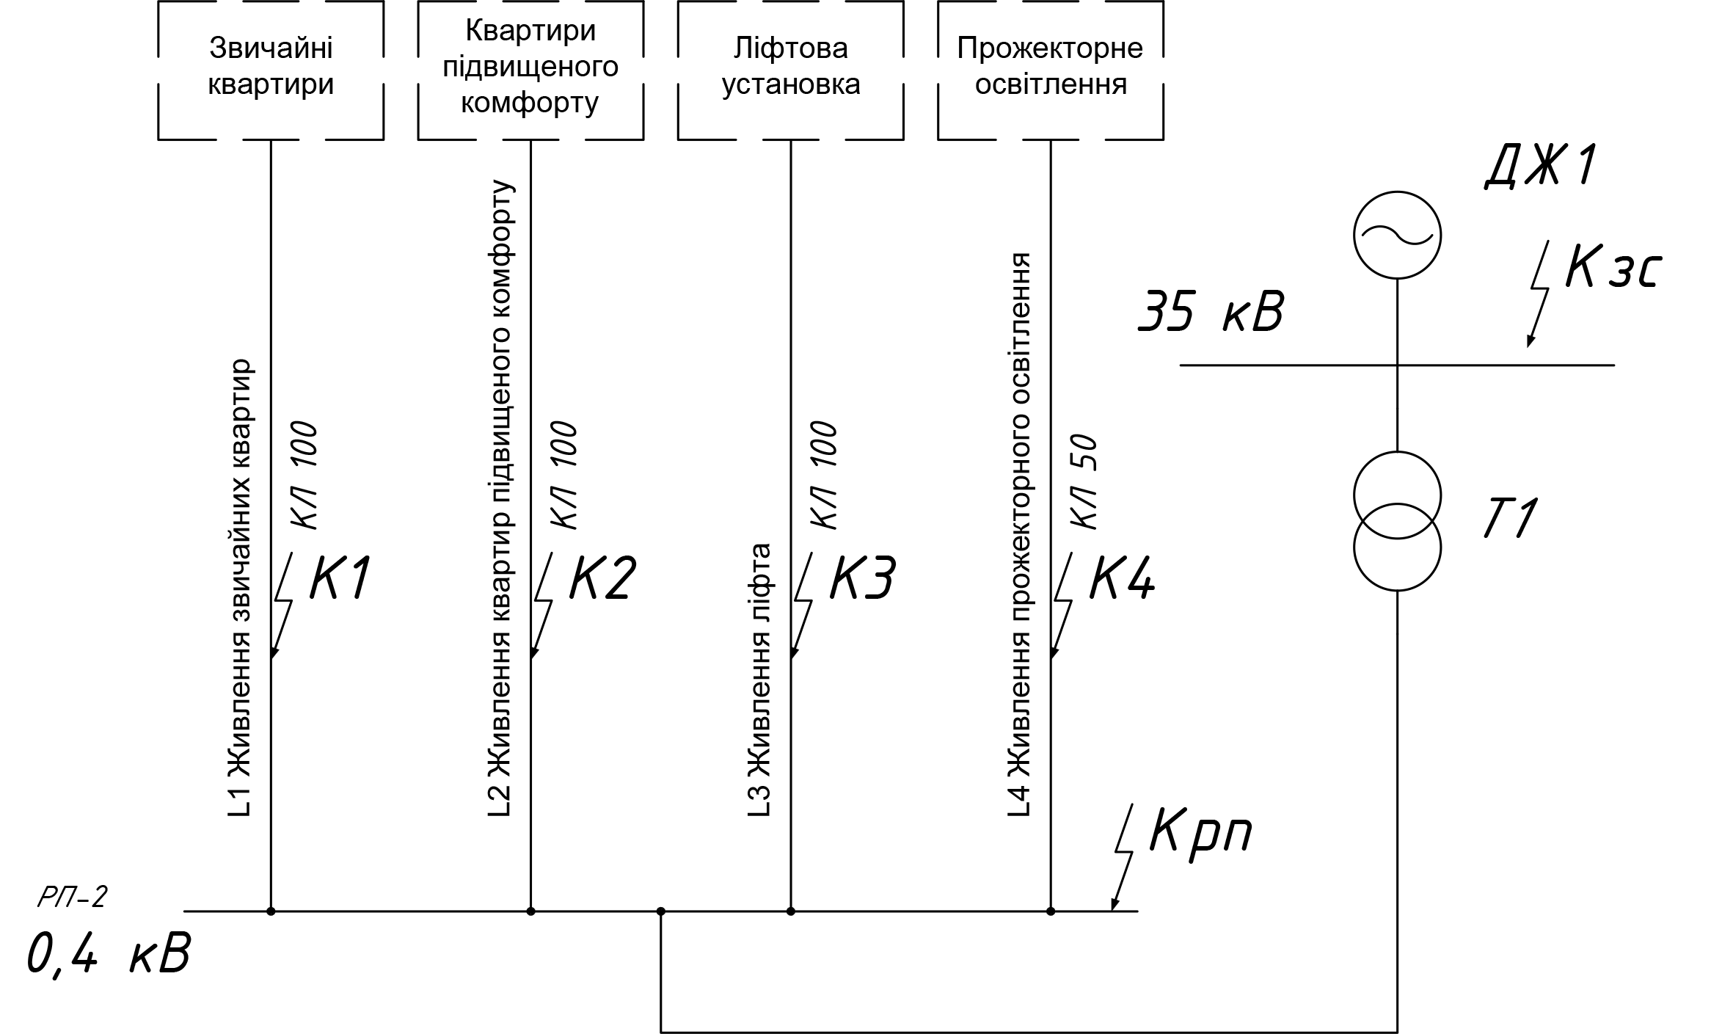
Рисунок 2.2 – Схема КЗ

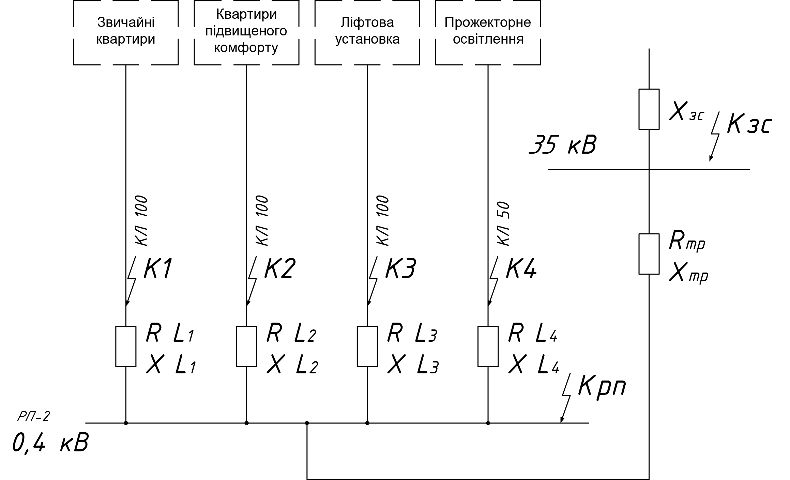
Рисунок 2.3 – Схема заміщення для розрахунку точок КЗ

2.4.1 Розрахунок струмів КЗ в мережах напругою до 1000 В
При розрахунку струмів КЗ визначаються наступні величини:
I ′′ - діюче значення початкового зверхперехідного струму для вибору уставки для вибору уставок спрацювання швикодіючого захисту;
I ∞ - усталений струм КЗ для перевірки на термічну стійкість електричних апаратів та кабелів;
i_{у} - миттєве значення ударного струму КЗ для перевірки електричних апаратів на у динамічну стійкість;
I_{у} - найбільше діюче значення повного струму КЗ для перевірки електричних апаратів на У динамічну стійкість на протязі першого періоду КЗ;
I_{і} - діюче значення повного струму КЗ для довільного моменту часу для вибору t вимикачів за відмикаючим струмом;
S_{t} - потужність КЗ для довільного моменту часу для перевірки вимикача за відключаючою ним потужністю.
При розрахунку струмів КЗ в мережі напругою до 1000 В потрібно враховувати опір всіх елементів схеми, а також врахування активної та реактивної складової опору.
Величина активного опору лінії визначається за перерізом:

$$R=r_{0}∙L=\frac{1000}{γ∙S}∙L (2.4.1)$$

Величина реактивного опору лінії визначається за питомим опором:
$$X=x_{0}∙L (2.4.2)$$

Питомий індуктивний опір лінії приймаємо: для кабельних ЛЕП напругою до 1 кВ - 0,07 Ом/км; до 10 кВ - 0,08, Ом/км
Трифазний струм КЗ:
$$I_{K}^{(3)}=\frac{U_{ср}}{\sqrt{3}∙\sqrt{{\left(\sum{r}\right)}^{2}+{\left(\sum{x}\right)}^{2}}} (2.4.3)$$
де U_{cp} - середня номінальна напруга ступіні КЗ (690,400, 230,133 В)
∑r , ∑x - сума активних і реактивних опорів до точки КЗ, включаючи трансформатор та опір зовнішньої системи, мОм.
Опір зовнішньої системи приведений до напруги споживачів 0,4 кВт:
$$X_{зc}=\frac{{U_{C. H.}}^{2}}{S_{K}^{(3)}}=\frac{{400}^{2}}{30{∙10}^{6}}=5,3∙{10}^{-3} Ом; (2.4.4)$$
де $S_{K}^{(3)}$− потужність трифазного короткого замикання на шинах;
${U_{C. H.}}^{2}$− 230, 400, 690, 1200 В
Опір трансформатора
$$R_{T}={ΔP_{K}}/{(3⋅I_{H.T.}^{2})} (2.4.5)$$
$$X_{T}=\sqrt{Z_{T}^{2}-R_{T}^{2}} (2.4.6)$$
$$Z_{T}={U_{K}⋅U_{C.H.}}/{100⋅\sqrt{3}⋅I_{H.T.}} (2.4.7)$$
де: $ΔP_{K }$- втрати короткого замикання трансформатора, Вт; $I_{H.T.}$- номінальний струм вторинної обмотки трансформатора. А; $U_{K}$- напруга короткого замикання трансформатора, %.
$$I_{H.T}= \frac{S}{\sqrt{3}∙U_{H}}=\frac{630}{\sqrt{3}∙0,4}=909,326 A; (2.4.8)$$
$$Z_{Tр}=\frac{U_{k}∙U_{CH}}{100∙\sqrt{3}∙I_{H.T}}=\frac{6∙400}{100∙\sqrt{3}∙909,326 }=0,015 Ом;$$
$$R_{Tр}=\frac{∆P_{k}}{3∙I_{H.T}^{2}}=\frac{7800}{3∙{909,326}^{2}}=0,003144 Ом;$$
$$Х_{Тр}=\sqrt{Z_{Tр}^{2}-R_{Tр}^{2}}=\sqrt{{0,015}^{2}-{0,003144}^{2}}=0,01466 Ом;$$
Активний опір кабельних ліній, що живить споживачів низької напруги (Ом) (довжину КЛ переводимо в кілометри):
$${ R}_{L1}=\frac{1000}{γ∙S_{м.к1}}∙L_{1}=\frac{1000}{32∙237,431}∙0,1=0,0131 Ом;$$
$${ R}_{L2}=\frac{1000}{γ∙S_{м.к2}}∙L_{2}=\frac{1000}{32∙330,698}∙0,1=0,0094 Ом;$$
$${ R}_{L3}=\frac{1000}{γ∙S_{м.к3}}∙L_{3}=\frac{1000}{32∙15,525}∙0,1=0,201 Ом;$$
$${ R}_{L4}=\frac{1000}{γ∙S_{м.к4}}∙L_{4}=\frac{1000}{32∙0,141}∙0,05=11,0815 Ом;$$
Реактивний опір кабельних ліній, що живить споживачів низької напруги x₀=0,07 Ом/км - реактивний опір КЛ, U < 1 кВ довжиною 1 км;
$$X_{L1}=x_{0}∙L_{1}=0,07∙0,1=0,007 Ом;$$
$$X_{L2}=x_{0}∙L_{2}=0,07∙0,1=0,007 Ом;$$
$$X_{L3}=x_{0}∙L_{3}=0,07∙0,1=0,007 Ом;$$
$$X_{L4}=x_{0}∙L_{4}=0,07∙0,05=0,0035 Ом;$$
Заносимо розраховані значення до табл.2.6.
Таблиця 2.6 – Опори елементів мережі у іменованих одиницях
Елемент мережі | R, Ом | X, Ом
Джерело живлення | 0 | 0,004
Трансформатори ТМ-630/35 | 0,003144 | 0,01466
L₁ | 0,0131 | 0,007
L₂ | 0,0094 | 0,007
L₃ | 0,201 | 0,007
L₄ | 11,0815 | 0,0035
За розрахунковою схемою складаємо схему заміщення, в якій замінюєм опорами її елементи. Також, при великій складності схеми її спрощують шляхом об’єднання опорів в еквівалентні:
Розрахуємо сумарний опір до кожної точки КЗ:
Точка К_{зс}: Опір складається лише з реактивного опору зовнішної системи $X_{зc}$
$$Z_{Кзс}=X_{зc}=0,004 Ом;$$

Точка К_{рп}: Опір складається з опорів зовнішної системи $X_{зc}$ та трансформатора ТМ-630/35:
$\sum{R_{Крп}}=R_{Tp}=0,003144 Ом$;
$\sum{X_{Крп}}=X_{зc}+X_{Тр}=0,004+0,01466=0,01866 Ом$;
$Z_{Кзс}=\sqrt{{(\sum{R_{Крп}})}^{2}+{(\sum{X_{Крп}})}^{2}}=\sqrt{{0,003144}^{2}+{0,01866}^{2}}=0,0169 Ом$;
Точка К1: Складається з опорів зовнішної системи $X_{зc}$, трансформатора ТМ-630/35 та лінії:
$\sum{R_{К1}}=R_{Tp}+{ R}_{L1}=0,001744+0,0131=0,0149 Ом$;
$\sum{X_{К1}}=\sum{X_{рп}}+{ X}_{L1}=0,01425+0,007=0,02125 Ом$;
$Z_{К1}=\sqrt{{(\sum{R_{К1}})}^{2}+{(\sum{X_{К1}})}^{2}}=\sqrt{{0,0149}^{2}+{0,02125 }^{2}}=0,025 Ом$;
Для точок К2 – К4 розрахунок аналогічний точці К1.
К2:
$\sum{R_{К2}}=R_{Tp}+{ R}_{L2}=0,001744+0,00945=0,01119 Ом$;
$\sum{X_{К2}}=\sum{X_{рп}}+{ X}_{L2}=0,01425+0,007=0,02125 Ом$;
$Z_{К2}=\sqrt{{(\sum{R_{К2}})}^{2}+{(\sum{X_{К2}})}^{2}}=\sqrt{{0,01119}^{2}+{0,02125 }^{2}}=0,02325 Ом$;
К3:
$\sum{R_{К3}}=R_{Tp}+{ R}_{L3}=0,001744+0,201=0,202744 Ом$;
$\sum{X_{К3}}=\sum{X_{рп}}+{ X}_{L3}=0,01425+0,007=0,02125 Ом$;
$Z_{К3}=\sqrt{{(\sum{R_{К3}})}^{2}+{(\sum{X_{К3}})}^{2}}=\sqrt{{0,202744}^{2}+{0,02125 }^{2}}=0,203854 Ом$;
К4:
$\sum{R_{К4}}=R_{Tp}+{ R}_{L4}=0,001744+11,081=11,083 Ом$;
$\sum{X_{К4}}=\sum{X_{рп}}+{ X}_{L4}=0,01425+0,0035=0,01775 Ом$;
$Z_{К4}=\sqrt{{(\sum{R_{К4}})}^{2}+{(\sum{X_{К4}})}^{2}}=\sqrt{{11,083}^{2}+{0,01775 }^{2}}=11,082 Ом$;
Результати заносимо в табл. 2.2
Таблиця 2.2 − Опори до точок КЗ
Точка | $\sum{R_{К}}$ | $\sum{X_{К}}$ | $$Z_{К}$$
К_{зс} | 0 | 0,004 | 0,004
К_{рп} | 0,003144 | 0,01866 | 0,0169
К1 | 0,014906 | 0,02125 | 0,025
К2 | 0,011194 | 0,02125 | 0,02325
К3 | 0,202744 | 0,02125 | 0,20385
К4 | 11,0833 | 0,01775 | 11,0816
Розрахунок струмів КЗ для точок
а) діюче значення струму трифазного КЗ для і-ої точки ланцюга
$$I_{Кзс}^{3}=\frac{U_{C. H.}}{{ \sqrt{3}∙Z}_{Kзс}}=\frac{400}{\sqrt{3}∙0,004}=57,735 кА;$$
$$I_{Крп}^{3}=\frac{U_{C. H.}}{{ \sqrt{3}∙Z}_{Kрп}}=\frac{400}{\sqrt{3}∙0,0169}=13,665 кА;$$
$$I_{К1}^{3}=\frac{U_{C. H.}}{{ \sqrt{3}∙Z}_{K1}}=\frac{400}{\sqrt{3}∙0,025}=9,239 кА;$$
$$I_{К2}^{3}=\frac{U_{C. H.}}{{ \sqrt{3}∙Z}_{K2}}=\frac{400}{\sqrt{3}∙0,023}=9,93 кА;$$
$$I_{К3}^{3}=\frac{U_{C. H.}}{{ \sqrt{3}∙Z}_{K3}}=\frac{400}{\sqrt{3}∙0,20385}=1,132 кА;$$
$$I_{К4}^{3}=\frac{U_{C. H.}}{{ \sqrt{3}∙Z}_{K4}}=\frac{400}{\sqrt{3}∙11,081}=0,021 кА;$$
б) струм двофазного короткого замикання
$$I_{Кзс}^{2}=\frac{U_{C. H.}}{{ 2∙Z}_{Кзс}}=\frac{400}{2∙0,004}=50 кА;$$
$$I_{Крп}^{2}=\frac{U_{C. H.}}{{ 2∙Z}_{Крп}}=\frac{400}{2∙0,0169}=11,834 кА;$$
$$I_{К1}^{2}=\frac{U_{C. H.}}{{ 2∙Z}_{К1}}=\frac{400}{2∙0,025}=8 кА;$$
$$I_{К2}^{2}=\frac{U_{C. H.}}{{ 2∙Z}_{К2}}=\frac{400}{2∙0,023}=8,695 кА;$$
$$I_{К3}^{2}=\frac{U_{C. H.}}{{ 2∙Z}_{К3}}=\frac{400}{2∙0,20385}=0,981 кА;$$
$$I_{К4}^{2}=\frac{U_{C. H.}}{{ 2∙Z}_{К4}}=\frac{400}{2∙11,082}=0,018 кА;$$
в) миттєве значення ударного струму КЗ через півперіод (0.01с) після виникнення КЗ
$i_{y}=k_{y}∙\sqrt{2}∙I_{К}^{3}+6,5∙\sum{І_{н}}$; (2.4.9)
де: $k_{y}$- ударний коефіцієнт; $k_{y}$= 1,2...1,3 при короткому замиканні на шинах підстанції, $k_{y}=1,8$ при короткому замиканні зі сторони високої напруги, $k_{y}=1$ при короткому замиканні у віддаленій точці; $\sum{І_{н}}$- сума номінальних струмів асинхронних двигунів потужністю понад 100 кВ·А.
$$i_{yКзс}=k_{y}∙\sqrt{2}∙I_{Кзс}^{3}=1,8∙\sqrt{2}∙57,735=146,9693 кА;$$
$$i_{yКрп}=k_{y}∙\sqrt{2}∙I_{Крп}^{3}=1,3∙\sqrt{2}∙13,665=30,638 кА;$$
$$i_{yК1}=k_{y}∙\sqrt{2}∙I_{К1}^{3}=1∙\sqrt{2}∙9,239=13,066 кА;$$
$$i_{yК2}=k_{y}∙\sqrt{2}∙I_{К2}^{3}=1∙\sqrt{2}∙9,930=14,043 кА;$$
$$i_{yК3}=k_{y}∙\sqrt{2}∙I_{К3}^{3}=1∙\sqrt{2}∙1,132=1,6 кА;$$
$$i_{yК4}=k_{y}∙\sqrt{2}∙I_{К4}^{3}=1∙\sqrt{2}∙0,021=0,029 кА;$$
г) діюче значення повного струму КЗ
$$I_{yКзс}=I_{Кзс}^{3}∙\sqrt{1+2∙{\left(k_{y}-1\right)}^{2}}=57,7350∙\sqrt{1+2∙{\left(1,8-1\right)}^{2}}=87,178 кА;$$
$$I_{yКрп}=I_{Крп}^{3}∙\sqrt{1+2∙{\left(k_{y}-1\right)}^{2}}=13,665∙\sqrt{1+2∙{\left(1,2-1\right)}^{2}}=14,201 кА;$$
$$I_{yК1}=I_{К1}^{3}∙\sqrt{1+2∙{\left(k_{y}-1\right)}^{2}}=9,239∙\sqrt{1+2∙{\left(1-1\right)}^{2}}=9,239 кА;$$
$$I_{yК2}=I_{К2}^{3}∙\sqrt{1+2∙{\left(k_{y}-1\right)}^{2}}=9,930∙\sqrt{1+2∙{\left(1-1\right)}^{2}}=9,930 кА;$$
$$I_{yК3}=I_{К3}^{3}∙\sqrt{1+2∙{\left(k_{y}-1\right)}^{2}}=1,132∙\sqrt{1+2∙{\left(1-1\right)}^{2}}=1,132 кА;$$
$$I_{yК4}=I_{К4}^{3}∙\sqrt{1+2∙{\left(k_{y}-1\right)}^{2}}=0,021∙\sqrt{1+2∙{\left(1-1\right)}^{2}}=0,021 кА;$$
Заносимо розраховані значення до табл. 2.3.

Таблиця 2.3 − Розрахунок струмів КЗ у іменованих одиницях
Точка  КЗ | $$U_{сн}, B$$ | R, Ом | X, Ом | Z, Ом | $$I_{к}^{(3)}, кА$$ | $$I_{к}^{(2)}, кА$$ | $$i_{y}, кА$$ | $$I_{y}, кА$$
K_{зс} | 400 | 0 | 0,004 | 0,004 | 57,7350 | 50 | 146,9694 | 87,178
K_{рп} | 400 | 0,003144 | 0,01866 | 0,0169 | 13,665 | 11,834 | 30,638 | 14,201
K1 | 400 | 0,014906 | 0,02125 | 0,025 | 9,239 | 8 | 13,066 | 9,239
K2 | 400 | 0,011194 | 0,02125 | 0,02325 | 9,930 | 8,695 | 14,043 | 9,930
K3 | 400 | 0,202744 | 0,02125 | 0,20385 | 1,132 | 0,981 | 1,6 | 1,132
K4 | 400 | 11,083304 | 0,01775 | 11,0816 | 0,021 | 0,018 | 0,029 | 0,021
Зазвичай КЗ розраховують, для найгірших умов. Тому допускаємо, що: потужність енергосистеми необмежена та напруга в мережі при КЗ не зменшується, тому діючі значення надперехідного струму КЗ (І''), усталеного (І∞) та струму трифазного КЗ ІК(З) можна вважати рівними між собою: І′′= І∞= І_{k}^{(З)}.

2.5. Вибір апаратури керування та захисту

2.5.1 Загальні вказівки до вибору струмоведучих частин та апаратів
Апарати, шини на підстанціях та розподільчих пунктах повинні обиратись за умови тривалої роботи та перевірені для режиму КЗ на термічну та динамічну стійкість.
Під час вибору струмоведучих частин та апаратів за номінальною напругою повинні виконуватись умови:
$U_{н.а}≥U_{н.с} ; U_{м.а}≥U_{р.м}$ (2.5.1)
Де: $U_{н.а}, U_{н.с}$ – номінальна напруга апарата та мережі;
$U_{р.м}$ – максимально тривала робоча напруга;
$U_{м.а}$ – максимально допустима напруга апарата (для розрядників – $1,25{ U}_{н}$; для вимикачів, роз’єднувачів, ізоляторів – $1,15{ U}_{н}$; для запобіжників, реакторів, трансформаторів струму і напруги, кабелів – $1,1 U_{н}$).
При виборі апаратів за струмом:
$$I_{н.а}≥I_{р} (2.5.2)$$
Де $I_{н.а}$ – дається при розрахунковій температурі зовнішнього середовища +35 °C
При визначенні розрахункового струму $I_{р}$ необхідно враховувати перевантажувальну спроможність устаткування.
Струмоведучі частини і електричні апарати повинні бути динамічно і термічно стійкі при струмах КЗ:
$$I_{max}≥I_{y} або i_{max}≥i_{y} (2.5.3)$$
Де $I_{max},i_{max}$ – діюче значення і амплітуда максимально допустимого струму, які характеризують динамічну стійкість апарата;

2.5.2 Вибір електричних апаратів
Автоматичні вимикачі є апаратами багаторазової дії, які характеризуються наступними величинами:
- номінальні струм та напруга автомата $I_{н.а},U_{н.а}$;
- номінальний струм розчеплювача автомата $I_{н.розч}$. Оскільки в один автомат можуть бути встановлені різні за струмом розчеплювачі, повинна виконуватись умова $I_{н.а}≥I_{н.розч}$.
- уставки спрацювання за струмами та часом при перевантаженні ($I_{перевант}, t_{перевант}$) та КЗ ($I_{КЗ}, t_{МТ}$), які називаються відсічками;
- розривною здатністю – максимальним струмом КЗ, який вимикається без пошкодження автомата.
Вибір апаратів захисту відбувається за трьома умовами:
$I_{н.а}≥I_{р}; U_{н.а}≥U_{н.м}; I_{в}≥1,2∙ I_{к}^{\left(3\right)}; (2.5.4)$
Де: $I_{н.а},U_{н.а}$ – номінальні струм та напруга автомата;
$I_{в}$ – граничний струм автомата;
$I_{к}^{(3)}$ – струм трифазного КЗ на вході автомата.
Призначення апарата | Струми, А |  |  |  |  |  | Тип прийнятого апарата
Призначення апарата | $$I_{р}\left(I_{н.д}\right), А$$ | $$I_{н}, А$$ | $$I_{К. max}^{(3)}, кА$$ | $$I_{К. min}^{(2)}, кА$$ | $I_{н.в}$, А | $$I_{г.в}, А$$ | Тип прийнятого апарата
Роз’єднувачі
Ввід високої напруги 35 кВ | 873,37 | 900 | 57,7350 | 50 | 1000 | 1000 | Р2325
Вихід трансформатора 0,4 кВ | 873,37 | 900 | 57,7350 | 50 | 1000 | 1000 | Р2325
Автоматичні вимикачі
L1 | 342,702 | 350 | 9,239 | 8,001 | 400 | 35 | ВА-89-40-3-400
L2 | 477,321 | 500 | 9,930 | 8,695 | 400 | 35 | ВА-89-40-3-500
L3 | 52,734 | 63 | 1,132 | 0,981 | 63 | 4,5 | ВА-47-29-63-63
L4 | 0,613 | 1 | 0,021 | 0,018 | 2 | 4,5 | ВА-47-29-1-2

3. Спеціальна частина

3.1 Розробка моделі керування двигуном ліфтової установки
У сучасному світі обійтися без моделювання практично неможливо в усіх сферах. Імітаційне моделювання може замінити реальні події, необхідні для отримання конкретних результатів, створення і аналіз яких коштують надто дорого. Або ж може бути випадок, коли проводити реальні експерименти заборонено. Також імітаційне моделювання використовується, коли просто неможливо побудувати аналітичну модель через низку випадкових факторів, наслідків і причинних зв'язків. Останній випадок, коли використовується цей метод – це тоді, коли необхідно імітувати поведінку будь-якої системи протягом певного відрізка часу.

3.2. Розрахунок та вибір перетворювача частоти
Для забезпечення надійності роботи ліфтової установки застосуємо регульований електропривід, в якості використаємо перетворювач частоти. Проведемо вибір перетворювача частоти.
Максимальне значення струму визначається технічними характеристиками вибраного приводу. Пікове миттєве значення струму двигуна розрахуємо за формулою:
$$I_{с (пік)}=\frac{P∙OL∙\sqrt{2}∙R}{η∙\cos{φ}∙\sqrt{3}∙U_{м}}, А;$$
де $P$ – номінальна потужність вибраного двигуна з його паспортних данних, Вт; $OL$ – максимальний коефіцієнт перевантаження ПЧ; $R$ – коефіцієнт пульсацій струму; $η$ – ККД ПЧ; $\cos{φ}$ – коефіцієнт потужності; $U_{м}$ – номінальна напруга трьохфазної мережі.

Для ідеального синхронного привода потужністю 6.9 кВт та мережі трьохфазного змінного струму напругою 380 В:
$P$= 6900 Вт; $OL$= 150%; $R$= 120%; $η$= 0.95; $\cos{φ}$ = 1;$U_{м}$= 380 В.
Розрахуємо пікове миттєве значення струму двигуна:
$$I_{с (пік)}=\frac{6900∙150\%∙\sqrt{2}∙120\%}{0.95∙1∙\sqrt{3}∙380}=28 А$$
За розрахованими параметрами вибираємо перетворювач частоти Arcode 4B17A. Паспортні данні занесені в табл. 3.1:

Таблиця 3.1 – паспортні дані перетворювача частоти Arcode 4B17A
Параметр | Значення
Номер моделі | 4В17А
Потужність двигуна | 7.5 кВ
Номінальний вихідний струм | 17 А
Максимальний вихідний струм (< 6 с) | 34 А
Тормозний резистор | 50 Ом / 1 кВ
Вхідна потужність ($L_{1},L_{2},L_{3})$ | AC 3 фази, 320-420 В, 50/60 Гц
Вихідна потужність $(U,V,W)$ | AC 3фази, 0-400 В, 0-100 Гц
Вбудований ЕМС фільтр | Дросель постійного струму  EMI/RFI фільтр
Евакуація (ES1, ES2) | 60-120 В DC вхідна напруга батареї  220 В AC однофазна лінія живлення
Оскільки перетворювач частоти має вбудовані ЕМС фільтри, застосування зовнішніх фільтрів непотрібне.

3.4. Визначення основних характеристик процесів пуску і гальмування
При визначенні основних характеристик розгону та гальмування будемо користуватись рівнянням руху:
$±M∓M_{c}=I\frac{dω}{dt}$;
де $M$ – момент двигуна при розгоні або гальмуванні, $Н∙м$; $M_{c}$ – статичний момент опору руху, $Н∙м$; $I$ – момент інерції всіх обертових та поступально-рухомих частин приводу, зведений до ротора двигуна, $кг∙м^{2}$; $dω/dt$ – похідна кутової частоти обертання ротора двигуна, $с^{-2}$, знаки перед моментами $M$ та $M_{c}$ наведені в табл. 3.4.
Таблиця 3.4 – Знаки перед моментами
№ | Режим роботи | Знак перед моментом
№ | Режим роботи | $$M_{д}$$ | $$M_{г}$$ | $$M_{с}$$
1 | Пуск завантаженої кабіни на підйом (порожньої – на спуск) | + |  | -
2 | Гальмування завантаженої кабіни на спуск (порожньої – на підйом) |  | - | +
3 | Пуск завантаженої кабіни на спуск (порожньої – на підйом) | + |  | +
4 | Гальмування завантаженої кабіни на підйом (порожньої – на спуск) |  | - | -
Прийнявши $M_{с}$ та $M_{д}$ постійними при процесі розгону, можна вивести формулу для визначення його часу в секундах:
$$t_{р}=\frac{I∙ω}{(M_{д}∓M_{с})}, с;$$
Аналогічно для процесу гальмування:
$$t_{г}=\frac{I∙ω}{(M_{г}∓M_{с})}, с;$$
Шлях та середнє прискорення при розгоні двигуна в метрах розрахуємо за формулами:
$$S_{р}=V∙\frac{t_{р}}{2}, м;$$
$$a_{р}=\frac{V}{t_{р}}, м;$$
Аналогічно при гальмуванні:
$$S_{г}=V∙\frac{t_{г}}{2},м;$$
$$a_{г}=\frac{V}{t_{г}}, м;$$
Під час наближення до поверхової площадки, кабіна буде плавно зменшувати швидкість аж до момента фіксації датчиком (який являє собою геркон) розташованого на одній з направляючих балок кабіни магніта точної зупинки. Після цього кабіна зупиниться.
Шлях, пройдений кабіною на номінальній швидкості за цикл повного пійдому або спуску:
$$S_{н}={H-(S}_{р}+S_{г}), м;$$
Час, який кабіна буде рухатись з номінальною швидкістю розраховується за формулою:
$$t_{н}=S_{н}*V, с;$$
Повний час циклу розраховується так:
$$t_{ц}=t_{р}{+t}_{н}{+t}_{г}, с;$$
Оскільки застосування системи СМПМ-ПЧ дозволяє опустити розрахунки та максимально просто налаштовувати час пуску та гальмування. Плавне збільшення прискорення кабіни, та швидкість на валу синхронного двигуна не залежить від моменту в межах номінальних значень завдяки абсолютно жорсткій характеристиці. Розрахуємо приблизний час та пройдений шлях кабіни за цикл повного пійдому та спуску з прийняттям часу розгону та гальмування ($t_{р}$ та $t_{г}$ відповідно) 2 секунди:
$$S_{р,г}=1*\frac{2}{2}=1 м$$
$$a_{р,г}=\frac{1}{2}=0.5\frac{м}{с^{2}}$$
Тепер, після розрахунку величин вище, можна розрахувати шлях пройдений кабіною на номінальній швидкості за цикл підйому, який буде аналогічний тому самому шляху за цикл спуску:
$$S_{н}=31-\left(1+1\right)=29 м$$
Розрахуємо час руху при номінальній швидкості:
$$t_{н}=29*1=29 с$$
Також розрахуємо повний час циклу:
$$t_{ц}=2+29+2=33 с$$
Приведені вище розрахунки використовуватимемо при побудові тахограми в наступному розділі.

3.5. Розрахунок діаграми навантажень та потужності
Розрахуємо енергетичну ефективність установки по циклу спуску та підйому повністю завантаженої кабіни за формулою:
$$W_{1}=\frac{W_{д}}{m∙g∙{10}^{-3} }, кВт;$$
де $m$ – маса неврівноваженого вантажу, кг; $g$ – прискорення вільного падіння, $м/с^{2}$; $W_{ф}$ – фактичне споживання електроенергії з мережі за цикл, $кВт/год$;
Маса неврівноваженого вантажу розраховується так:
$$m=P+Q-G_{п}, кг;$$
Також розрахуємо ККД установки за формулою:
$$η=\frac{m∙g∙H}{3600∙W_{д}};$$
де $H$ – висота підйому, м;
Фактичну витрату електроенергії приводом за повний цикл спуску та підйому з повністю завантаженою кабіною визначимо за формулою:
$$W_{д}=W_{п}+W_{с}, кВт;$$
Де: $W_{п}$ – витрата електроенергії при пійдомі повністю завантаженої кабіни, $кВт/год$; $W_{c}$ – витрата електроенергії при спуску повністю завантаженої кабіни, $кВт/год$; Електроенергія, яка споживається синхронним приводом залежить не від швидкості обертання вихідного валу, а від моменту на ньому. Тому, споживання електроенергії приводом визначатимемо за формулою:
$$W_{д}=\frac{V_{max}∙\sum_{i=0}^{n}{F_{i}∙t_{i}}}{3600∙η_{д}}, кВт;$$
Де: $V_{max}$ – максимальна швидкість руху кабіни, $м/с$; $\sum_{i=0}^{n}{F_{i}*t_{i}}$ – площа діаграми рушійних зусиль; $η_{д}$ – ККД двигуна; Рушійні зусилля визначаються за формулюю:
$$F_{i}=k∙F_{к}+m∙a_{i}, Н;$$
Де: $F_{k}$ – кінцеве навантаження, $Н$; $a_{i}$ – прискорення під час навантаження. $F_{k}$ розраховується:
$$F_{k}=m∙g, Н;$$
Проведем розрахунок $m$:
$$m=1000+1000-1800=200 кг$$
Розрахуємо $F_{k}$:
$$F_{k}=200*9.8=1960 Н$$
Розрахуємо $F_{0-1}$, $F_{2-3}$, та$F_{4-5}$:
$$F_{0-1}=1.5∙1960+200∙0,5=3040 Н$$
$$F_{2-3}=1.5∙1960+200∙0=2940 Н$$
$$F_{4-5}=1.5∙1960+200∙0,5=3040 Н$$
Тепер розрахуємо суму $\sum_{i=0}^{n}{F_{i}*t_{i}}$:
$$\sum_{i=0}^{n}{F_{i}*t_{i}}=3040*2+2940*0+3040*2=97420 Н$$
Після цього розрахуємо $W_{д}$:
$$W_{д}=\frac{1∙97420}{3600∙0.85}=31.836 кВт$$
Розрахунок ККД установки:
$$η=\frac{200∙9.8∙31}{3600∙31.836}=0.529$$
Тепер розрахуємо енергетичну ефективність установки:
$$W_{1}=\frac{31.836}{200∙9.8∙{10}^{-3} }=16.242 кВт$$
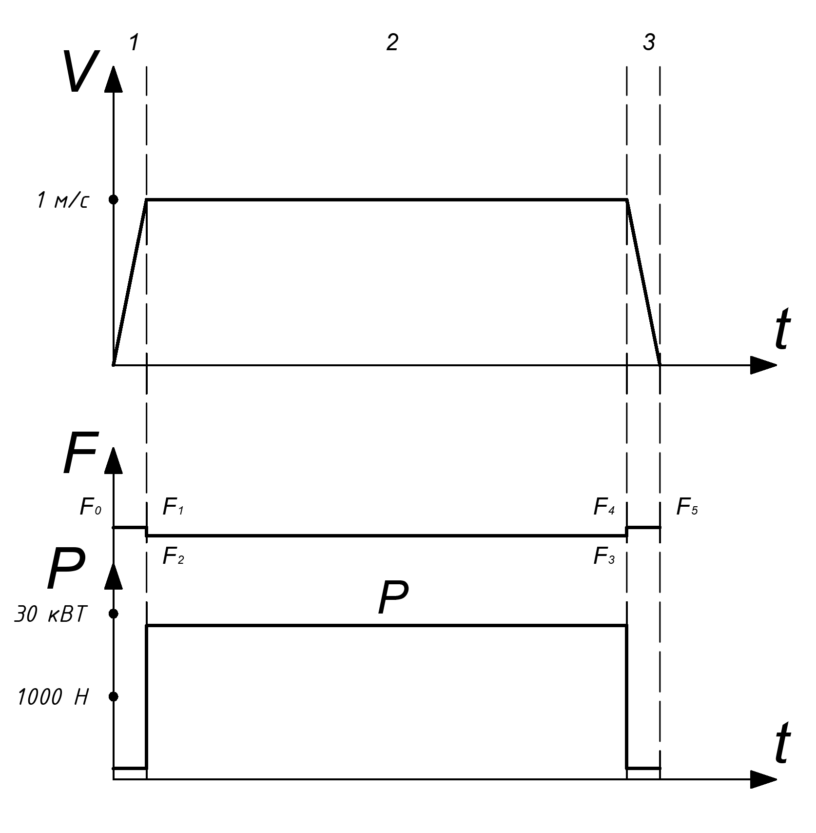
Рисунок 3.1 – Тахограма, діаграма навантажень та потужності
Розраховані дані для підйому повністю завантаженої кабіни з першого поверху на останній. Для спуску будуть справедливими ці ж розрахунки, проте, через те, що $F_{k}$ будуть від’ємними привід перейде в генераторний режим та надлишкова потужність буде розсіюватись на тормозному резисторі.

Механічна характеристика вентильного двигуна схожа з характеристикою двигуна постійного струму з магнітним або незалежним збудженням. Вона представлена на рисунку 5.1.
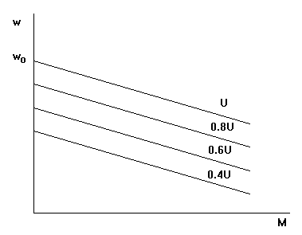
Рисунок 3.2 – механічна характеристика вентильного двигуна
На рисунку 3.2 приведена функціональна схема системи управління СДПМ з безпосередньою орієнтацією обертальної системи координат по положенню ротора двигуна. На малюнку: РШ і РС - регулятори швидкості і струмів двигуна; ОШ - обчислювач швидкості; ПК1 і ПК2 - перетворювачі координат; ДП - датчик положення ротора. У такій системі можуть бути досягнуті максимальні діапазони регулювання частоти обертання та найвища швидкодія.

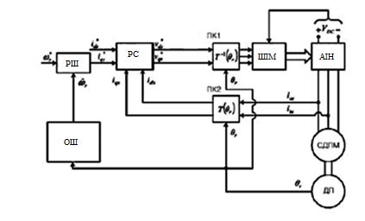
Рисунок 3.3 – функціональна схема керованого вентильного двигуна з постійними магнітами

3.6 Імітаційне моделювання синхронного приводу в середовищі MATLAB Simulink
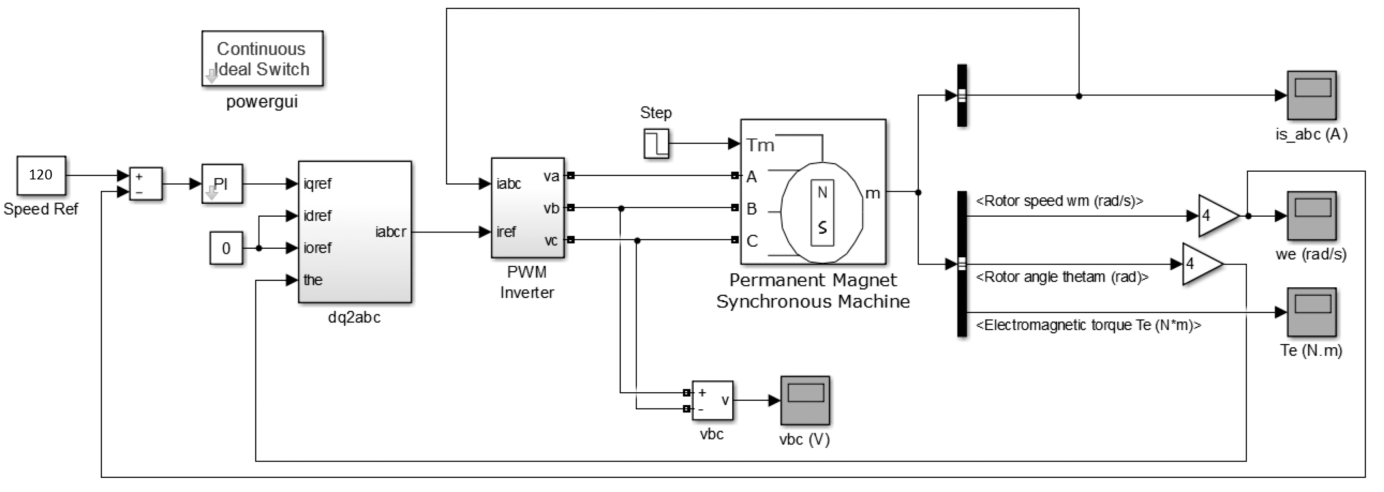
MatLab- пакет прикладних програм для вирішення задач технічних обчислень. Пакет використовують понад мільйон інженерних і наукових працівників, він працює на більшості сучасних операційних систем. Simulink - це графічне середовище імітаційного моделювання, що дозволяє за допомогою блок-діаграм у вигляді направлених графів, будувати динамічні моделі, включаючи дискретні, безперервні і гібридні, нелінійні і розривні системи. Інтерактивне середовище Simulink дозволяє використовувати вже готові бібліотеки блоків для моделювання електросилових, механічних і гідравлічних систем, а також застосовувати розвинений модельно-орієнтований підхід при розробці систем управління, засобів цифрового зв'язку і пристроїв реального часу. Додаткові пакети розширення Simulink дозволяють вирішувати весь спектр завдань від розробки концепції моделі до тестування, перевірки, генерації коду і апаратної реалізації. Simulink інтегрований в середовище MATLAB, що дозволяє використовувати вбудовані математичні алгоритми, потужні засоби обробки даних і наукову графіку. На рисунку 5.3 представлена імітаційна модель роботи ВД в середовищі MatLab.
Рисунок 3.4 – Імітаційна модель вентильного двигуна
В даній схемі показана робота вентильного двигуна з замкнутим контуром і регулятором струму на двигуні потужністю 6.9 кВт, 120 об / хв. Він живиться від інвертора PWM. Перетворювач PWM повністю побудований за допомогою стандартних блоків MatLab Simulink. Його вихід проходить через блоки джерела контрольованої напруги перед тим як ніж застосовується до обмотках статора блоку ВД. Управління ключами інвертора вентильного електродвигуна виконується по функції положення його ротора. Високі експлуатаційні характеристики, що досягаються таким чином, роблять ВД вельми перспективним в діапазоні малих і середніх потужностей. Перемикання комутатора ВД відбувається в залежності від поточного положення ротора. Датчик положення ротора дозволяє зберегти кут між потоками постійним – на рівні 90 ± 30 °, в такому положенні крутний момент виявляється максимальним. Напівпровідниковий комутатор для живлення обмоток статора ВД – це керований напівпровідниковий перетворювач з жорстким алгоритмом 120° комутації напруг або струмів трьох робочих фаз.
В даній моделі використовуються дві петлі управління. Внутрішній контур регулює струми статора двигуна. Зовнішній ж управляє швидкістю двигуна. Вентильний двигун розглянутого типу виконаний на базі трифазної синхронної машини з постійними магнітами на роторі. Трифазні обмотки статора живляться постійним струмом, що подається по черзі в дві послідовно з'єднані фазні обмотки. Перемикання обмоток проводиться транзисторним комутатором, виконаним за трифазною мостовою схемою. Транзисторні ключі відкриваються і закриваються залежно від положення ротора двигуна. Схема вентильного двигуна представлена на рисунку 3.5.
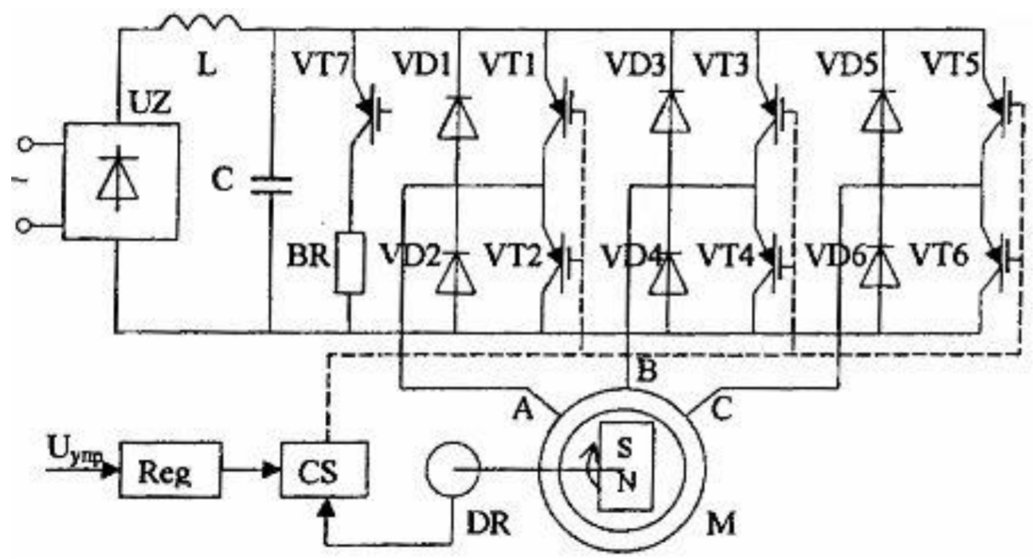 Рисунок 3.5 – Схема вентильного приводу з транзисторним комутатором
Тут інвертор з амплітудно-імпульсною модуляцією виходу виконаний на IGBT-транзисторах, причому амплітуда регулюється завдяки широтно-імпульсної модуляції на проміжній ланці постійного струму. Взагалі для цієї мети використовуються: тиристорні перетворювачі частоти з автономним інвертором напруги або струму з керуванням по живленню та транзисторні перетворювачі частоти з автономним інвертором напруги з керуванням в режимі ШИМ або з релейним регулюванням струму на виході.
Графіки характеристик швидкості і моменту представлені на рисунках 3.6 та 3.7 відповідно.
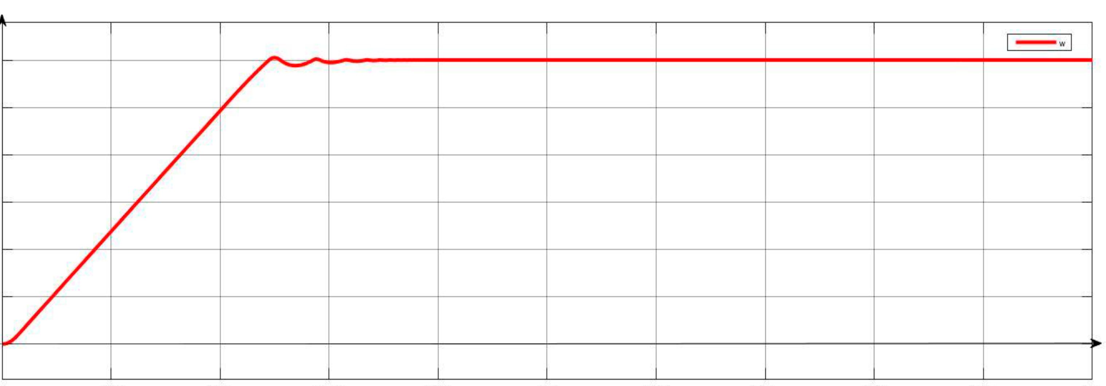
Рисунок 3.6 – Графік швидкості роботи СД
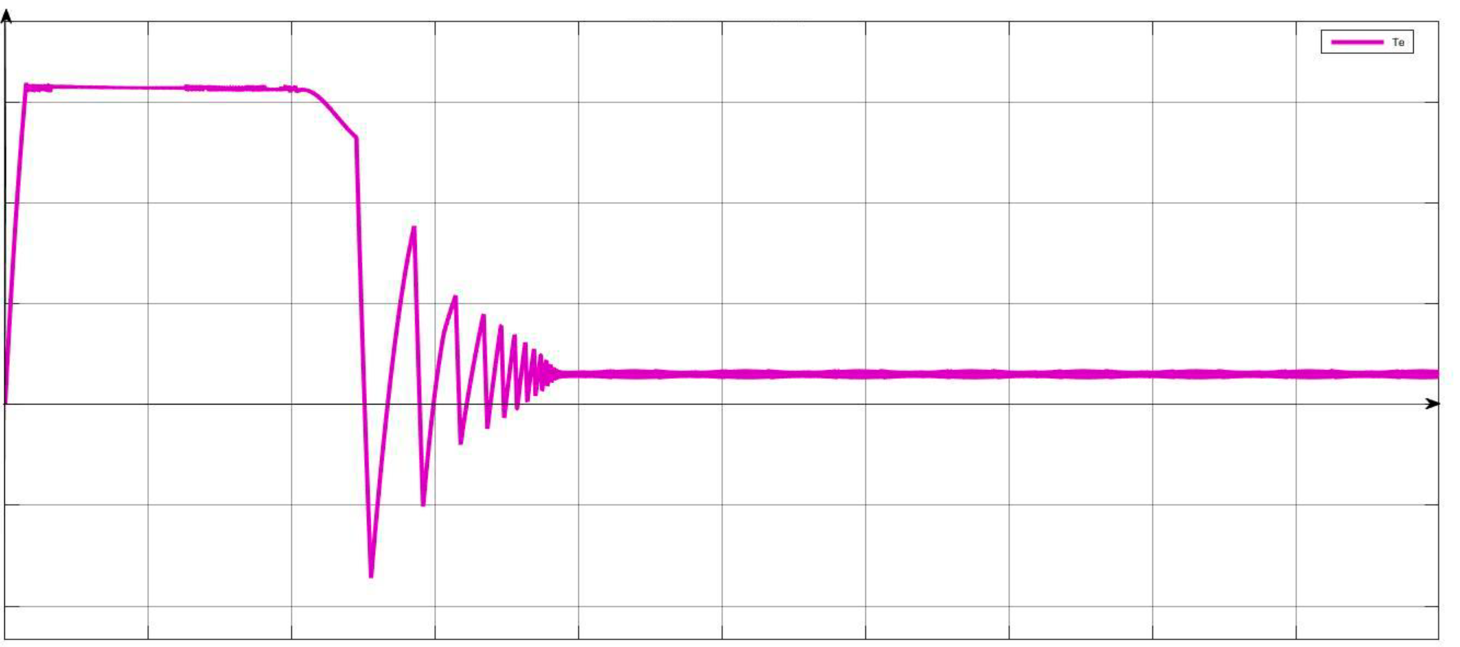
Рисунок 3.7 – Графік моменту СД
Момент в СД утворюється в результаті взаємодії магнітних потоків статора і ротора: магнітний потік статора весь час намагається ніби розвернути ротор в таке положення, в якому магнітний потік встановлених на ньому постійних магнітів збігся у напрямку з магнітним потоком статора. Найбільший момент, створюваний на валу ротора, буде при куті між векторами потоків рівним π/2 і буде зменшуватися до нуля в міру зближення векторів потоків. Після пуску вентильний двигун розганяється до швидкості 120 об / хв і виходить на режим нормальної роботи за час t = 0.8с. В цей же час момент коливається в діапазоні від 2040 Нм до -1020 Нм і виходить на нормальну роботу з моментом Te = 272 Нм.

4. Автоматизація

4.1. Вибір та опис контролера
Враховуючи те, що вибраний раніше частотний перетворювач Arcode являє собою ліфтовий контролер та перетворювач частоти в одному форм-факторі, вибір контролера окремо проводити не потрібно. Також, завдяки цьому розміри станції управління зменшуються вдвічі, що важливо для збереження цілісності дизайну приміщення (наприклад в готелях).
Наведемо перелік технічних характеристик контролера в табл. 4.1:
Таблиця 4.1 – технічні характеристики контролера.
Назва характеристики | Значення
Напруга живлення | 24 В DC (20-28 В DC)
Тип енкодера | Абсолютний/інкрементальний
Охолодження | Повітряна вентиляція та алюмінієвий радіатор
Коло безпеки | 48-110-220 В AC
Інтерфейс користувача | 4-х розрядний семисегментний індикатор та 8 LED індикаторів
Підтримка зовнішніх пристроїв для налаштування | Ручний термінал AREM
Просунута система налаштування за допомогою сумісного пристрою для налагоджування AREM автоматично підбирає коефіцієнти PID – регулювання для приводу, дозволяє переглядати тахограми, графіки навантаження, статистику та зміну будь-яких параметрів.
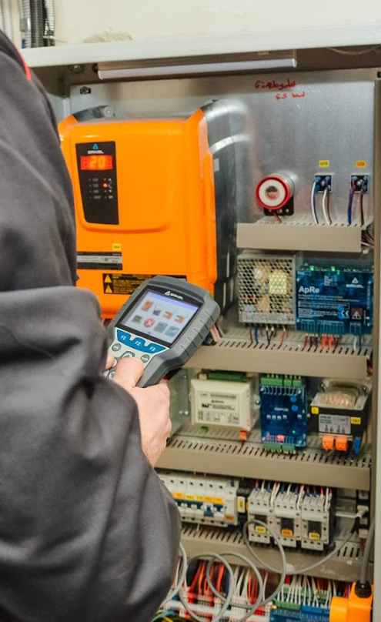
Рисунок 4.1 – Загальний вигляд системи управління та пристрою AREM
За допомогою пристрою AREM можна швидко та легко налаштувати будь-які параметри установки. Встановлення S-подібної кривої пуску та зупинки з тонким налаштуванням часу розгону до номінальної швидкості дозволяє зробити пуск та гальмування кабіни практично непомітним. Можливість регулювання часу простою з відкритими дверми (для заходу та виходу пасажирів) дозволяє підібрати оптимальні величини для конкретного випадку, а не обмежуватись заводськими. Також, можна переглянути всі потрібні для коректної діагностики, наприклад напругу шини постійного струму перетворювача частоти, PID-коефіцієнти регулювання, графіки руху, струм та напругу обмоток двигуна, температуру двигуна та станції управління, статистику обладнання і т.д.
Застосування абсолютного енкодера дозволяє регулювання точної зупинки з кроком до 0.1 см. Також, перетворювач частоти має малий крок регулювання, що означає можливість плавного (аж до практично невідчутного) пуску та зупинки.
В даному обладнанні передбачено підключення інкрементального (для асинхронного електродвигуна) та абсолютного (для синхронного) енкодера.
Є підтримка підключення безперебійного джерела живлення 60-120 V DC або 220 V AC для того, щоб у випадку відключення електроенергії, кабіна евакуювала пасажирів на найближчому поверсі.
Станція управління живиться від джерела 3-х фазного струму. В установці передбачений пристрій контролю фаз, який захищає обладнання від перефазування, зсуву фаз та обриву фази. Пристрій управління живиться від напруги 24 V DC, яка забезпечується за допомогою вбудованого трансформатора, випрямляча та фільтрів. Для забезпечення стабільності системи, при переході привода в генераторний режим надлишкова енергія подається на тормозний резистор з опором 50 Ом.
Для охолодження контролера використовується вентилятор та алюмінієві радіатори.
На приводі встановлений датчик температури для уникнення перегріву та пошкодження.
Силовий кабель приєднується безпосередньо до пристрою Arcode. ЕМС – фільтр та лінійні перемикачі влаштовані в перетворювач частоти. Таким чином, установка додаткових фільтрів не потрібна.
Привід теж приєднується безпосередньо до пристрою Arcode без будь-яких роз`ємів або додаткових з’єднань. Обов’язкове використання екранованого кабелю.

4.2. Коло безпеки
Всі датчики можна представити як нормально замкнені електронні ключі, з’єднані послідовно. Якщо принаймні один датчик буде розімкненим (логічний нуль), все коло безпеки теж буде розімкненим, і ліфт не зможе рушити з місця. Який саме кінцевик розімкнений можна дізнатись прочитавши код помилки на дисплеї в станції управління.
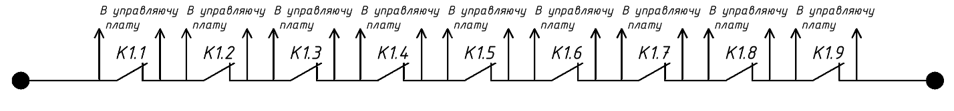
Рисунок 4.2 – Спрощене представлення кола безпеки
Таблиця 4.2 – опис кола безпеки
Назва пристрою | Функція | Умовне позначення
Кінцевик натяжного пристрою канатів кабіни | Дотримання правильної натяжки канатів які тримають кабіну | K1.1
Кінцевик натяжного пристрою канатів обмежувача швидкості | Дотримання правильної натяжки канатів обмежувача швидкості | K1.2
Кінцевик уловлювача | Попередження руху при заклинених уловлювачах | K1.3
Датчик перевантаження кабіни | Попередження руху при перевищенні номінальної вантажопідйомності | K1.4
Кінцевик дверей кабіни | Попередження руху при відкритих дверях кабіни | K1.5
Кінцевик дверей шахти | Попередження руху при відкритих дверях шахти | K1.6
Кнопка «Стоп» | Попередження руху при проведенні пусконалагоджувальних та сервісних робіт | K1.7
Датчик перепідйому | Попередження руху при підйомі вище рівня останнього поверху | K1.8
Датчик переспуску | Попередження руху при спуску нижче рівня першого поверху | K1.9

Деякі вимикачі дублюються, наприклад, кнопок «Стоп» є декілька: одна в станції управління, одна на пості ревізії на даху кабіни та ще одна в приямку. Кінцевики дверей шахти встановлюються на кожному поверсі, де зупиняється ліфт. Таким чином, наприклад, в ліфті на одинадцять є 11 кінцевиків дверей шахти.
Коло безпеки у вигляді блок схеми виглядає так:
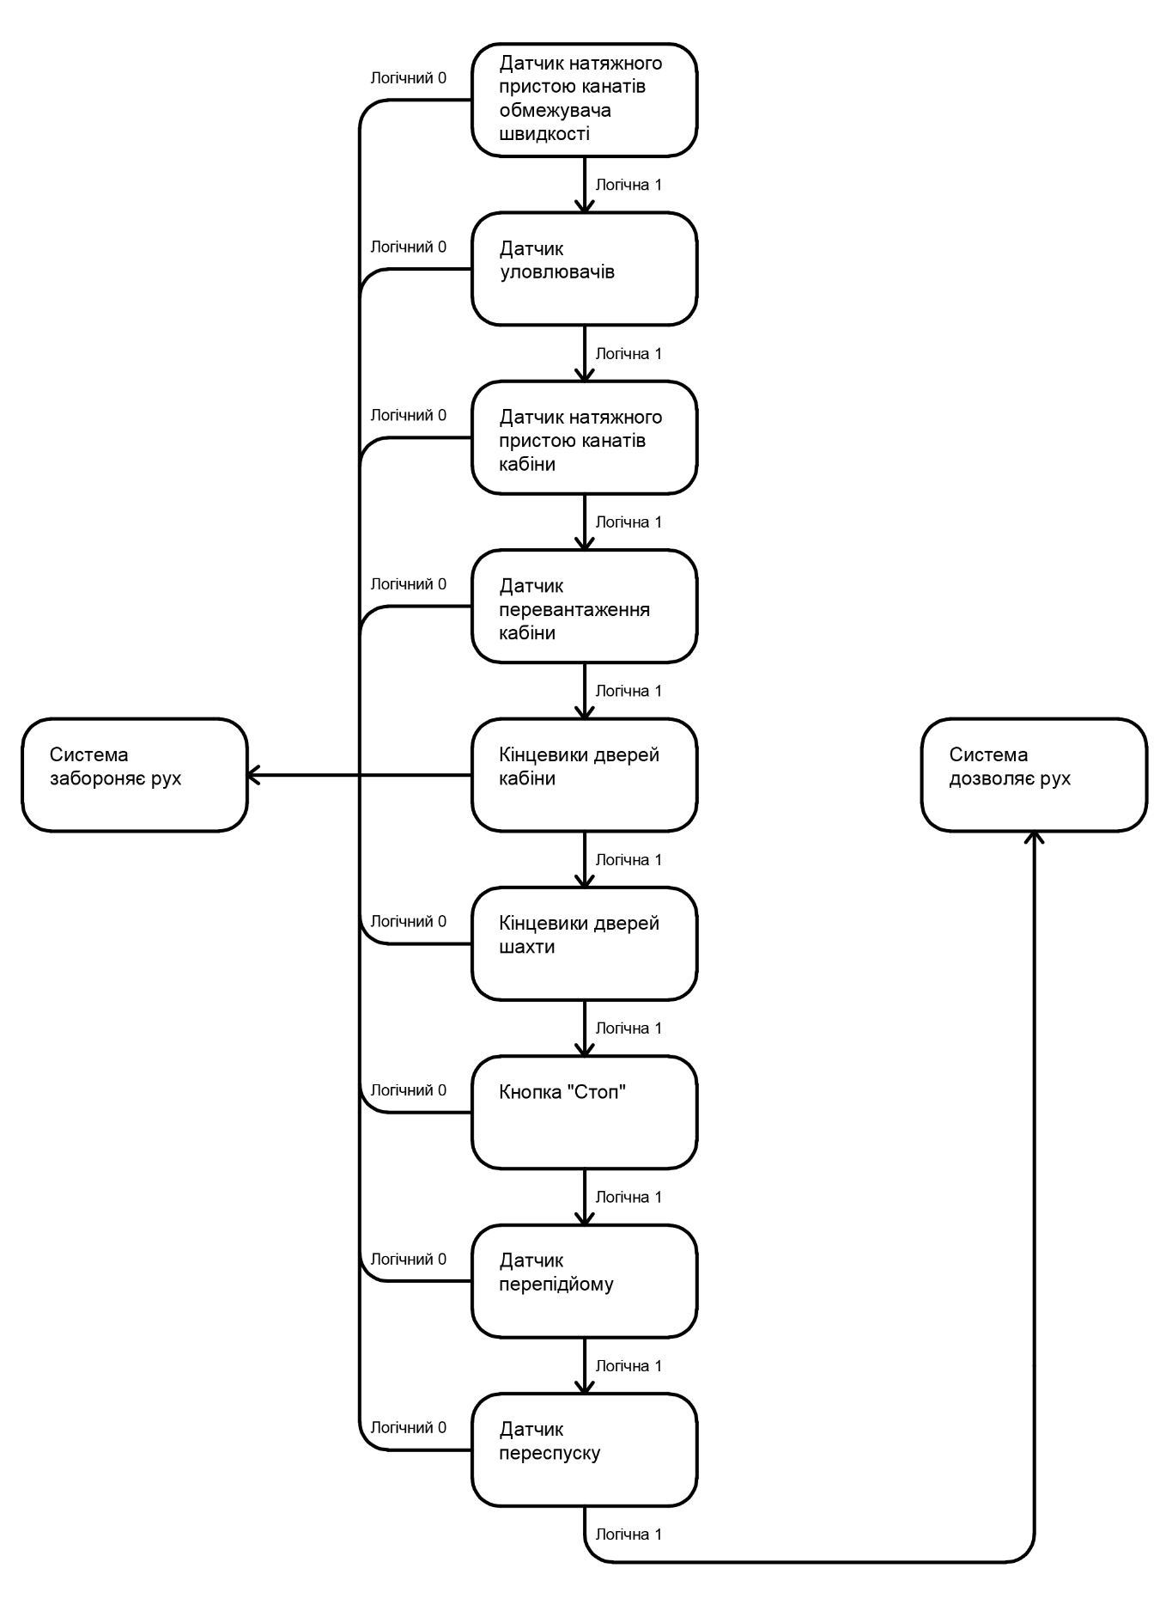
Рисунок 4.3 – Блок-схема роботи кола безпеки
На рисунку 4.3 представлена блок-схема роботи кола безпеки ліфта. Її принцип роботи полягає в тому, що коли всі контакти датчиків кола на виході дають логічну 1, кабіна, при необхідності може розпочати рух. У випадку, якщо хоч один контакт на виході дає логічний 0, тобто знаходиться в розімкненому стані, кабіна припиняє рух або не починає його.

4.3 Опис датчиків
Для правильної та безпечної роботи ліфтової установки потрібен детальний зворотній зв’язок, що досягається за допомогою встановлення різноманітних датчиків як от:
- Датчики контролю вантажу;
- Датчики позиціонування;
- Датчик контролю ліфтового пройому (фотоштора);
- Датчики закривання дверей;
- Датчики переспуску та перепідйому кабіни;
- Датчики уловлювачів;
- Датчики обмежувача швидкості;
- Датчики натяжного пристрою обмежувача швидкості;
- Датчик слабини канатів;
- Датчики буферів кабіни та противаги;

4.4 Датчик контролю вантажу
Датчик контролю вантажу або вантажозважувальний пристрій використовується для зворотнього зв’язку по вазі вантажу що в кабіні.
Конструктивно є декілька типів вантажозважувальних пристроїв:
- Для установки під підлогу кабіни;
- Для установки під підлебідочну раму в машинному приміщенні;
- Для установки на тягові канати;
- Для установки на чалочні пристрої;
Таке різноманіття пояснюється необхідністю застосування різних конструктивних рішень в залежності від конфігурації ліфтової установки.
В даному випадку розглядатимемо датчики, які встановлюються під підлогою у зв’язку з їхньою безвідмовністю.
Вибираємо датчик SensLift типу LA, з установкою під підлогу.
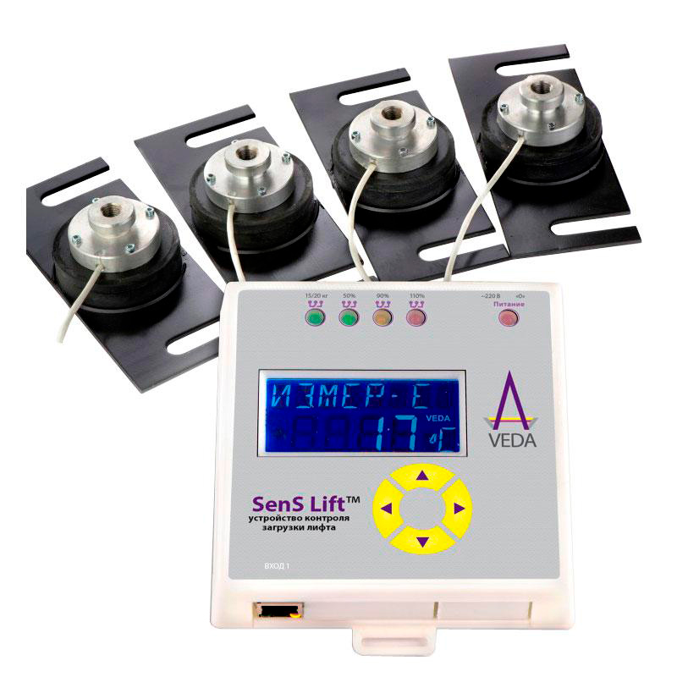
Рисунок 4.4 – Датчики та контролер SensLift LA
Датчики подібного типу завжди поставляються з контроллером, який перетворює їхні покази в зрозумілий для системи управління тип.
Таблиця 4.3 – Характеристики датчика SensLift LA
Назва параметру | Значення | Допуск
Максимальне навантаження на датчики, кг | 2300 | не більше
Максимальна маса вантажу в кабіні, кг | 1000 | не більше
Мінімальна маса вантажу в кабіні, кг | 20 | не менше
Межі допустимої приведеної похибки перетворення, % | ±1 | не більше
Споживана потужність, ВА | 5 | не більше
Руйнуюче навантаження одного датчика від максимального, % | 300 | не менше
Живлення | ~220 В / 50 Гц | ±10% / ± 1 Гц
Температура навколишнього середовища, °C | Від -20 до +50 | в діапазоні
Ступінь захисту оболонок:  Датчика  Контролера | IP67  IP20
Термін служби, років | 25 | не менше
Калібрування вантажозважувальної ситеми проводиться в два підходи:
- Вимірювання маси повністю пустої кабіни;
- Вимірювання маси кабіни завантаженої вантажем з відомою вагою;

4.5 Система позиціонування
В більшості сучасних ліфтових установках позиціонування відбувається за допомогою магнітів які встановлюються на напрямні рейки та герконових датчиків, встановлених на кабіні.
Магніти та датчики поділяються на два типи:
- Корекційні
- Точної зупинки
Корекційні магніти конструктивно виконані у формі плоских кругів діаметром 20 мм з полюсами чорного та червоного кольору. Вони встановлюються в кількості 2 штук різними полюсами до датчика, один над одним на відстані 10 см, вгорі і внизу ліфтової шахти на відстані 140 см від останньої точної зупинки.
Датчик корекції являє собою бістабільний геркон.
Система корекції використовується для ініціалізації системи позиціонування при перебої живлення, або при внутрішній помилці.
В такому випадку ліфт починає рух вгору до тих пір, поки датчик не зчитає сигнал з верхніх корекційних магнітів. Після цього, починається рух вниз, до моменту зчитування сигналу з нижніх корекційних магнітів. Після проведення цієї автоматичної процедури, ліфт розпочинає роботу в нормальному режимі.
Магніти точної зупинки мають форму паралелепіпеда з розмірами 8х20х100 мм. Порядок їхнього встановлення такий: кабіна зупиняється так, щоб її підлога, поріг дверей шахти та поріг дверей кабіни були в одній площині. Після цього магніт встановлюється на напрямну рейку так, щоб горизонтальна вісь його довшої грані була на одній лінії з верхньою частиною порталу дверей кабіни перпендикулярно до стелі кабіни.
Датчик точної зупинки являє собою моностабільний геркон.
Система точних зупинок працює так:
- Після початку руху ліфта з будь-якого поверху, контролер в станції управління зчитує покази з енкодера, встановленого на приводі, вимірюючи пройдену відстань.
- Знаючи пройдений кабіною шлях, контролер зазгалегідь починає сповільнення до нульової швидкості.
- Після зчитування сигналу з датчика точної зупинки, починається процес точної дотяжки кабіни аж до повної зупинки.
Таким чином досягається максимально точна зупинка кабіни. Також після встановлення магнітів можна окремо підкорегувати кожну зупинку в станції управління.
  - Контроль дверного пройому
Система контролю дверного пройому призначена для уникнення затискання об’єктів дверми кабіни. Конструктивно являє собою дві планки довжиною по 2400 мм, прикріплені до дверей кабіни з невидимої, зовнішньої сторони. Одна з планок, в якій вмонтовані інфрачервоні світлодіоди є передавачам (TX), а інша, з інфрачервоними сенсорами – приймачем(RX).
Якщо в дверному пройомі нічого немає то всі сенсори RX планки отримують синал від TX планки, та на контролер передається логічна одиниця. У випадку, коли якийсь об'єкт перетинає лінію дверного пройому, RX планка перестає отримувати сигнал та подає в систему логічний нуль. Якщо в цей момент двері були відкриті, вони не почнуть рух поки перешкода не зникне. У випадку якщо двері почали процес закривання, ввімкнеться реверс та двері будуть відкритими до того моменту поки дверний пройом не буде знову вільний.
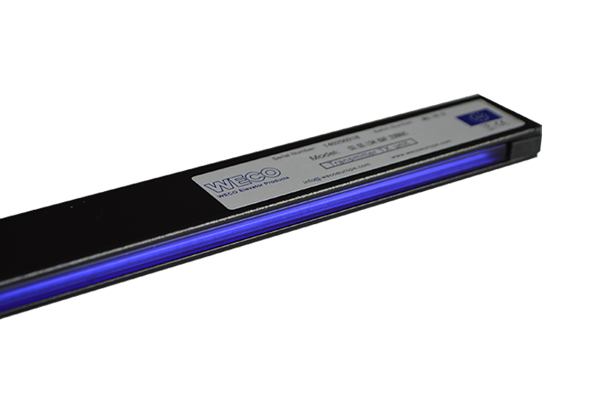
Рисунок 4.5 – Фотозавіса

  - Інші датчики
Інші датчики в установці являють собою звичайні нажимні кінцеві вимикачі роликової або штокової конструкції нормально замкненого типу, та подають логічну одиницю в систему управління при правильній роботі обладнання. У випадку збою окремого елемента кінцевик розмикається, відповідний номер помилки висвічується на табло в станції управління та робота установки припиняється до приїзду працівника аварійної служби або електромеханіка, який пройшов навчання.

4.8. Режими роботи установки
Нормальна робота – цей режим роботи встановлюється після проведення монтажних, пусконалоджувальних робіт та запуску в експлуатацію. Управління відбувається за допомогою поверхових кнопок виклику та кнопок на панелі кабіни. У випадку розірвання кола безпеки рух припиняється, та поновлюється як тільки коло замкнеться. У цьому режимі забезпечується прибуття і зупинка кабіни на поверсі виклику, відкривання дверей і, після заходу пасажира в кабіну, подальший рух за наказами. Після звільнення кабіни на поверсі призначення двері закриваються, ліфт знову готовий до роботи за викликами (можлива також зупинка кабіни по попутним викликам).
Важливою характеристикою роботи ліфта в режимі «Нормальна робота» є різні можливості системи управління щодо виконання зупинок кабіни по попутним викликам. Розрізняють системи управління без збірного управління, з одностороннім збірним керуванням (при русі кабіни вниз) і з повним збірним керуванням (при русі кабіни і вгору, і вниз). При використанні системи без збірного управління кабіна направляється на перший (за часом) з викликів, а виклики що надійшли пізніше не приймаються і не виконуються. Можливість реєстрації і виконання нового виклику з'являється тільки після звільнення кабіни, навіть якщо нові виклики є попутними. Таке рішення забезпечує найбільш просту реалізацію схеми управління, але пропускна здатність ліфта при цьому мінімальна. Застосовується в вантажних і лікарняних ліфтах, а також в пасажирських ліфтах для будівель малої і середньої поверховості. Ліфти з одностороннім збірним керуванням реєструють виклики з усіх поверхів. Якщо кабіна перебуває на поверсі нижче поверхів викликів, то кабіна направляється на поверх найвищого виклику, а потім, рухаючись за наказом вниз, зупиняється на поверхах попутних викликів, підбираючи пасажирів з цих поверхів (якщо кабіна не завантажена повністю і може прийняти додатково пасажирів). Таке управління з високим ступенем ймовірності відповідає характеру переміщення пасажирів в житлових будинках, тому і застосовується тут при високій поверховості цих будівель. При використанні повного збірного управління на кожному поверсі встановлюються дві кнопки ( «вгору» і «вниз»), за допомогою яких пасажир може ввести в систему управління інформацію про потрібний йому напрямку переміщення. Кабіна, що рухається повз цього поверху по раніше надійшов виклик з іншого поверху або за наказом, зупиняється, якщо напрямок її руху збігається з необхідним для пасажира з цього проміжного поверху.
Ревізія – цей режим роботи встановлений за замовчуванням з метою безпеки. При роботі в цьому режимі керування відбувається або з посту ревізії встановленого на даху кабіни, або з спеціальних кнопок, розташованих в станції управління. У випадку розриву кола безпеки ліфт не рухається. Для того щоб можна було здійснити рух з розірваним колом безпеки дверей шахти, в станції управління є спеціальний перемикач, який шунтує коло безпеки дверей. У режимі «Ревізія» може бути реалізована інспекційна поїздка оператора на даху кабіни з метою контролю і профілактики обладнання шахти. При цьому для ліфтів з номінальною швидкістю більше 0.71 м/с швидкість руху повинна бути не більше 0.4 м / с в цьому режимі (зазвичай встановлюється 0.3 м/с). Виключається можливість руху за командами керування від панелі управління, встановленої в кабіні, на посадкових майданчиках і в машинному приміщенні. Управління рухом «вгору» і «вниз» здійснюється за допомогою встановленого на даху кабіни додаткового кнопкового поста, причому рух можливий тільки при натиснутій кнопці.
Керування з машинного приміщення – у цьому режимі оператор може проконтролювати працездатність основних агрегатів і пристроїв ліфта, керуючи ним з машинного приміщення. У цьому режимі з метою забезпечення безпеки виключені можливість роботи ліфта за викликами та наказами і можливість відкривання дверей.

5. Охорона праці
Основні види небезпек, небезпечних ситуацій та небезпечних випадків, що можуть виникнути під час нормальної експлуатації ліфтів і які становлять небезпеку для користувачів та обслуговуючого персоналу:
- защемлення;
- здавлювання;
- падіння;
- несанкціонована зупинка кабіни ліфта між поверхами;
- пожежа;
- електрошок;
- вібрація;
- ушкодження матеріалу з причин:
  - механічного ушкодження;
  - зносу;
  - корозії.

5.1 Вимоги безпеки перед початком роботи
Перед початком роботи електромеханік повинен виконати наступні заходи:
а) роз'яснити своїм помічникам характер робіт, які необхідно виконати;
б) підготувати і перевірити наявність необхідного інструменту, запасних частин і матеріалів, захисних і запобіжних засобів, попереджувальних плакатів (табличок);
в) привести в порядок спецодяг, одягнути захисну каску і вимагати цього від своїх помічників;
г) повідомити про наступну роботу електромеханіка 1-го розряду, диспетчера і зробити запис про зупинку ліфта на ремонт;
д) переконатися, що огородження шахти справне і двері на поверхах при відсутності кабіни, не відкриваються. При виявленні несправностей прийняти термінові заходи щодо їх усунення;
є) вивісити на дверях шахти попереджувальні таблички «Ліфт на ремонті».
Перед початком роботи в машинному приміщенні ліфта:
а) встановити кабіну ліфта між поверхами;
б) якщо в машинному приміщенні встановлено два або більше ліфтів, то при ремонті обладнання одного із них відключити інші ліфти. Якщо це зробити неможливо, обладнання інших ліфтів надійно огородити.
Перед початком роботи на ввідному пристрої (головному рубильнику) відключити його, переконатися, що є видимий розрив, розрядити конденсатори і перевірити, щоб не було напруги на відключених струмовивідних частинах. Якщо при технічному огляді виявиться, що потрібний ремонт контактних стінок, пінцетів, або потрібна заміна ввідного пристрою поставити до відома виконроба (майстра) і не починати роботу без його дозволу.
Перевірку відсутності або наявності напруги виконувати в діелектричних рукавицях за допомогою показника напруги, переносного вольтметра.
Технічний огляд, ремонт станції управління виконувати після відключення автомата захисту і ввідного пристрою і після пере¬вірки наявності напруги на всіх запобіжниках.
Технічний огляд і ремонт гальмівного пристрою виконувати після встановлення противаги на буфер, відключення автомату за¬хисту і ввідного пристрою і перевірки відсутності напруги на клемному щитку.
Перед перевіркою справності дії кінцевих вимикачів забезпечити охорону дверей крайніх робочих поверхів, а на ліфтах з автоматичним приводом дверей відключи автоматичний вимикач його приводу.
Перед початком роботи по переміщенню ліфтового обладнання з машинного приміщення на поверхневу площадку і назад за допомогою талі необхідно виконати такі підготовчі операції:
а) перевірити справність талі і наявність на ній бірок з вказаною вантажопідйомністю і строку випробовування, переконатися, що терміни користування талі не вийшли;
б) перевірити справність гака і стропів, римболтів і вушок на переміщуваному обладнанні;
в) застропити вантаж, що переміщується, універсальною стропою відповідної вантажопідйомності;
г) забезпечити охорону зони під відкріпним люком.
Перед початком роботи в шахті ліфта з даху кабіни виконати наступні підготовчі операції:
а) перевірити справність контактів дверей;
б) нагадати помічнику або атестованому ліфтеру, електромеханіку-обхіднику, диспетчеру, черговому електромеханіку про те, що вони повинні уважно слухати і точно виконувати команди, не повинні повертатися спиною до кнопочного апарату, займатися сторонніми справами (виходити без дозволу з кабіни ліфта з розсувними дверима на поверхневу площадку). На ліфті з розсувними дверима евакуювати з кабіни помічника (ліфтера, електромеханіка 1-го розряду, диспетчера, чергового електромеханіка) на найближчому нижньому поверсі;
в) оглянути і перевірити справність даху і люка;
г) включи переносну лампу 12 В, якщо не достатньо природного освітлення;
д) перемкнути електричну схему ліфта в режим управління з даху кабіни (якщо на ліфті такий режим передбачений), і переконатися, що кабіна просувається на малій швидкості, чи є зовнішні виклики;
е) перевірити справність дії контактів уловлювачів і слабини чинних канатів.
Перед початком зварювальних робіт в шахті ліфта виконати такі заходи:
а) прибрати приміщення від сміття, а якщо шахта сітчаста,обгородити місце роботи щитами;
б) забезпечити місце роботи піском, водою або вогнегасником.
Перед початком виконання в приямку ліфта короткотермінових робіт виконати такі операції:
а) переконатися, що машинне приміщення закрито, ключ від нього зберігати при собі;
б) встановити кабіну між поверхами у вигідному для роботи місці;
в) притримуючи стулки розсувних дверей, роз'єднати ланцюг управління вимикачем приямка і переконатися, що ліфт не діє;
г) зафіксувати стулки розсувних дверей у відкритому положенні рейкою довжиною не менше 600 мм;
д) провести роз'єднання ланцюга управління ліфта з розсувними дверима при відкритих дверях шахти;
е) забезпечити охорону відкритого отвору дверей шахти.
Перед початком довготривалих робіт в приямку ліфта і зоні нижнього поверху виконати такі операції:
а) встановити кабіну між поверхами на необхідній висоті;
б) забезпечити охорону або огородження відкритого отвору дверей шахти;
в) відключити шинний пристрій і автомат захисту, вивісити плакат «Не вмикати - працюють люди», зняти запобіжники ланцюга управління і затиснути струбциною тягові канати до канатоведучого шківа;
г) закрити машинне приміщення і ключ залишити у себе.
Перед користуванням приставною драбиною і запобіжним поясом переконатися, що вони справні і дозволені терміни користування ними не вийшли. При проведенні робіт в шахті ліфта (в зоні нижнього крайнього поверху) з драбини не ставити її на буфер, або поверхову площадку.
Перед початком роботи перевірити, чи має зварювальник документи, які підтверджують атестацію на право допуску до самостійної роботи і відповідну кваліфікаційну групу по електробезпеці.

5.2. Вимоги безпеки під час виконання роботи

Заміну магнітної станції проводити після відключення автомата захисту і ввідного пристрою, розрядки конденсаторів, від'єднання від ввідного пристрою (головного рубильника) проводів, якими під'єднується магнітна станція і вивішуванні на ручці відключеного ввідного пристрою (головного рубильника) плаката «Не вмикати - працюють люди».
Знімати канати з канатоведучого шківа тільки після встановлення противаги на підставки, закріплення кабіни страховими канатами до балок в машинному або блочному приміщенні і посадки кабіни на уловлювачі.
Канати необхідно оглядати, коли кабіна нерухома і переміщати її на відстань, яка забезпечує повну видимість поверхні каната, якого оглядають.
Під час технічного огляду обмежувача швидкості і уловлювачів перекидати канат з робочої канавки на контрольну і у зворотньому напрямку при виключеному ввідному пристрої за допомогою гачків або спеціального пристрою.
Всі роботи в шахті, за винятком робіт в приямку, виконувати з даху кабіни. В зоні першого поверху працювати з драбини, або інвентарних риштувань.
Рухаючись по шахті на даху кабіни виконувати такі застереження:
а) знаходитись ближче до центру кабіни і триматися за канати, поліспасти, підвісці кабіни - в спеціально відведеному місці, вказаному майстром або виконробом;
б) не знаходитись близько до виступаючих частин шахти, і не зупиняти кабіну за допомогою контактів дверей шахти і автоматичних замків;
г) при русі кабіни не виконувати ніяких робіт;
д) не допускати присутності на даху кабіни, яка рухається, трьох і більше чоловік;
е) не ставати на датчик точної зупинки і не триматися за нього руками під час руху кабіни.
Для виконання робіт в зоні крайнього верхнього поверху встановити кабіну так, щоб її дах піднімався не більше 0,5 м над поверхневою площадкою. Підвищення цього рівня небезпечне.
При знаходженні на даху кабіни:
а) не дозволяти помічнику, який знаходиться в кабіні, займатися сторонніми справами, стояти спиною до пульта керування, виходити на поверхневу площадку;
б) не виконувати ніяких робіт, якщо в кабіні відсутній помічник і якщо ввідний пристрій не відключений.
Примітка: переміщення на даху кабіни ліфта з одношвидкісним приводом вверх дозволяється тільки на другий поверх (як не крайній) для виходу з шахти на поверхневу площадку.
Огляд і ремонт противаги проводити при відключеному ввідному пристрої.
Не дозволяти зварювальнику, допущеному до роботи на ліфті, самому під'єднувати зварювальний апарат в електричну мережу і до заземлення.
Не залишати без нагляду невідключений ліфт із знятим для ремонту фартухом, підлогою кабіни, або елементів її огорожі, а також із знятими кришками електроапаратів, встановлених в кабіні.
Якщо нагляд забезпечити неможливо, встановити кабіну між поверхами.
Якщо до роботи на ліфті допускається допоміжний персонал (зварювальники, столяри, маляри та інші), забезпечити постійний контроль за ними до кінця роботи і перевірити перед пуском ліфта якість виконаної ними роботи.

5.3. Заходи по забезпеченню пожежної безпеки.

На робочому місці в побутових приміщеннях дотримуватися чистоти і порядку, не допускати загромадження проходів сторонніми предметами. Забруднене ганчір’я зберігати в металевих ящиках.
Для виключення виникнення пожежі не допускається:
а) коротких замикань;
б) перевантаження електричних проводів;
в) ослаблення кріплення контактів;
г) з'єднання проводів шляхом закручування;
д) використання проводів з пошкодженою ізоляцією.
Забороняється:
а) застосовувати некалібровані плавкі вставки, «жучки»;
б) залишати без нагляду включені в електричну мережу електроприлади і електроінструмент;
в) курити на робочому місці.
Забороняється залишати на даху кабіни паливно-мастильні матеріали (ганчір'я) інструмент і запчастини.
Промивати дерев'яні частини купе кабіни гасом, чи іншими легкозаймистими рідинами.
Зберігати в машинному і блочному приміщенні ліфта паливно-мастильні матеріали і обтирочну тканину без спеціальних металевих ящиків - забороняється.
При виникненні пожежі застосовувати засоби пожежогасіння і викликати при необхідності пожежну команду, подзвонивши по телефону 101.

Висновок
В результаті виконання курсового проєкту були вирішені всі поставлені задачі.
У першому розділі дипломного проекту описана загальна частина, проведено детальний огляд технології, основних елементів конструкції, розгляд кінематичних схем, проведено аналіз привідних механізмів установки, сформовано вимоги до установки, проведено вибір кінематичної схеми та розрахунок приводу ліфта.
У другому розділі проекту описано проектування електропостачання житлового будинку, було проведено розрахунок освітлення, електричних навантажень, проведено вибір кабелів за кількома умовами, розрахунок струмів короткого замикання на лініях та вибір апаратури керування та захисту. На основі розрахунків побудовано схему електропостачання.
У розділі спецчастина була проведена розробка моделі керування двигуном, розрахунок та вибір перетворювача частоти, визначення характеристик процесів пуску та гальмування, розрахунок діаграми навантажень та потужності, проведено імітаційне моделювання в середовищі MATLAB Simulink.
В розділі автоматизації проведений вибір та опис контролера, детально описано роботу кола безпеки, описано роботу датчиків, систем контролю вантажу, позиціонування та контролю дверного пройому, описано режими роботи установки.
Четвертий розділ присвячений охороні праці. У цьому розділі наведені основні небезпеки при встановленні, пусконалагоджувальних роботах та експлуатації обладнання, надано рекомендації щодо безпечного обслуговування та користування установкою
Завдяки правильно проведеному розрахунку та вибору надійного і сучасного обладнання є можливість максимально плавного пуску та гальмування, аж до невідчутного пасажиром, застосування абсолютного датчика позиції ротора лебідки дозволяє реалізувати функцію противідкату (просідання кабіни при завантаженні) та регулювання точної зупинки з мінімальним кроком 0.1 см.

Список використаної літератури
- Архангельський Г. Г. Основы расчета и проектирования лифтов / Г. Г. Архангельський, А. А. Ионов. – Москва: МИСИ им. В.В. Куйбышева, 1985. – 75 с.
- Григоров О. В. Ліфти. Навчальний посібник / О. В. Григоров, В. В. Стрижак, С. О. Губський. – Харків: НТУ "ХПІ", 2016. – 172 с.
- ДСТУ 7309:2019 Установки ліфтові. Ліфти класів I, II, III, IV, V та VI. Технічні умови.
- ДСТУ EN 81-20:2015 Частина 20. Ліфти пасажирські та вантажопасажирські.
- Ермишкин В. Г. Техническое обслуживание лифтов / В. Г. Ермишкин., 1977. – 326 с.
- Кнорринг Г. М. Справочная книга для проектирования электрического освещения / Г. М. Кнорринг, И. М. Фадин, В. Н. Сидоров. – Санкт-Петербург, 1992. – 448 с. – (Энергоатомиздат).
- Лифты. Учебник для вузов / [Г. Г. Архангельський, Д. П. Волков, Э. А. Горбунов та ін.]. – Москва: Издательство Ассоциации строительных вузов, 1999. – 480 с.
- Мейта О. В. Проектування електропостачання та електрообладнання машин і установок геотехнічних виробництв / О. В. Мейта, І. С. Рябенко. – Київ: КПІ ім. Ігоря Сікорського, 2018. – 244 с.
- Мінбуд України. Внутрішнє електричне освітлення. Робочі креслення / Мінбуд України // ДСТУ Б А.2.4-24. – 2008.
- Мінбуд України. Інженерне обладнання будинків і споруд. Природне і штучне освітлення / Мінбуд України // ДБН В.2.5-28. – 2006.
- Міненегровугілля України. Правила улаштування енергоустановок / Міненегровугілля України. – 2017.
- Павлов Н. Г. Лифты и подъемники / Н. Г. Павлов. – Москва: Машиностроение, 1965. – 204 с.
- Руководство по эксплуатации устройства управления ARCODE – Стамбул, 2013.
- Свод правил по проектированию и строительству. Проектирование и монтаж электроустановок жилых и общественных зданий. – 2003.
- Справочник по проектированию электроснабжения /Под редакцией В.И. Круповича, Ю.Р.Базыгина, М.П. Самовера/ -М.: Энергия, 1980,436 с.
- Технічний регламент ліфтів затверджений Постановою Кабінету Міністрів № 438 від 21.06.17.

∗ Якщо визначені консультанти. Консультантом не може бути зазначено керівника дипломного проєкту.

